目录

第一章 shell基础入门 3

1、shell基础简介 3

1.1、shell版本介绍 3

1.2、脚本开发规范要求： 4

2、shell变量脚本编写 6

2.1、shell变量要求 7

2.2、shell中特殊且重要的变量 8

2.3、shell内置变量命令 9

2.4、变量子串知识 10

3、基础运算符 12

3.1、算术运算符 12

3.2、常见的算术运算命令 12

3.3、关系运算符 13

3.4、布尔运算符 14

3.5、字符串运算符 14

3.6、文件测试运算符 14

4、shell脚本的条件测试与比较 15

4.1、附加shell中输出内容带颜色 15

4.2、让shell脚本在后台运行 16

4.3、linux系统生成随机数的方法 17

第二章 shell中的语句用法 17

1、if条件语句 17

2、shell函数知识 19

3、case条件语句 20

4、while循环和until循环 21

5、for和select循环 22

6、循环控制及状态返回值的应用 25

第三章 shell进阶 25

1、shell数组 25

2、expect自动化交互式程序应用 27

2.1、expect 程序自动交互的重要命令 27

2.2、expect程序变量 30

2.3、expect程序中的if条件语句 31

3、子shell及shell嵌套模式 32

3.1、常见的子shell产生途径及特点 32

3.2、shell调用脚本的模式说明 33

第四章 shell脚本汇总 34

1、shell试题 34

问题1：关于计算字符串的长度 34

问题2：输入或通过命令行传入一个字符或者数字,如果传入的数字等1就打印1，如果等于2，就打印2，如果不等于1也不等于2，就提示输入不对然后退出程序。 35

问题3：实现脚本传参和read读入的方式比较两个整数的大小 35

问题4：打印选择菜单，安装选择项一键安装不同的web服务 37

问题5：开发shell脚本判断系统剩余的内存大小，如果低于100MB就提示 37

问题6：对nginx服务或mysql服务是否正常进行检测，如果服务未启动，则启动相应服务 38

问题7：监控memcached服务是否正常，模拟用户(web客户端)检测 38

问题8：编写rsync服务的启动脚本 39

问题9：利用shell函数开发URL检测脚本 41

问题10：利用shell函数编写一键优化系统脚本 43

问题11：执行shell脚本，打印一个水果菜单。 45

问题12：实现通过传参的方式网/etc/openvpn_authfile.conf里添加用户 46

问题13：请用case语句开发脚本，实现nginx服务启动及关闭的功能 46

问题14：开发redis服务的启动关闭的脚本 46

问题15：开发mysql服务启动关闭的脚本 46

问题16：用循环方式计算1加到100的和 46

问题17：用shell做个猜数字游戏 47

问题18：shell中判断是否为数字 48

问题19：用while语句实现计数的脚本 49

问题20：使用while守护进程的方式每隔10秒检测一次网站。 52

问题21：写一个shell脚本解决类DDOS攻击的生成案例 52

问题22：通过for循环实现sshd rsyslog crond network sysstat服务在开启启动 53

问题23：打印九九乘法表 53

问题24：批量创建10个系统账号（fangx01-fangx10）并设置密码（密码为随机数，要求是字符和数字的混合） 53

问题25：利用bash for 循环打印下面这句话字母数不大于6的单词 53

问题26：守护进程脚本 54

问题27：生成环境中使用expect的案例 57

问题28：开发expect脚本以实现自动交互式批量发送文件或者目录 58

问题29：开发expect脚本以实现自动交互式批量执行shell脚本 59

问题30：自动化部署SSH密钥认证+ansible的项目实战 59

问题31、删除3天前过期的备份数据 60

2、企业运维实战案例 61

3、shell脚本汇总 61

# 第一章 shell基础入门

学习shell必备基础

1、vi/vim编辑器的熟练使用

2、命令基础，熟练常用的150个命令

3、熟练正则表达式和 grep sed awk

4、linux网络服务的部署、优化及排除，如:crond,nfs,rsync,inotify,lanmp,sersync,ssh,memcached,mysql等

## 1、shell基础简介

**学习shell掌握的脚本知识列表：**

1.系统及各类服务的脚本，例如：文件、内存、磁盘、端口、URL监控报警等。

2.监控网站目录下的文件是否被篡改，以及当站点目录被批量篡改后符合批量恢复。

3.各类服务rsync、nginx、mysql、tomcat等的启动及停止专业脚本

4.mysql主从复制监控报警，以及自动处理不复制故障的脚本

5.一键配置mysql多实例，一键配置mysql主从部署的脚本

6.监控HTTP、mysql、rsync、nfs、等服务是否异常的生成脚本

7.一键软件安装及优化的脚本，比如lanmp、linux一键优化，一键数据库安装优化等。

8.mysql多实例启动脚本，分库，分表自动备份脚本

9.根据网络连接数及web日志PV数封IP的脚本

10.监控网站的PV及流量，并且对流量信息进行统计的脚本。

11.检查web服务器多个URL地址是否异常的脚本，要是可以批量处理且通用的脚本

12.对系统的基础配置一键优化的脚本

13.TCP连接状态及IP统计报警的脚本

14.批量创建用户并设置随机8位密码的脚本

### 1.1、shell版本介绍

查看bash软件版本： bash --version

检测bash系统是否存在漏洞的方法:

env x='() {:;}; echo be careful' bash -c "echo this is a test" this is a test

如果返回如下2行则表示需要升级bash。如果没有输出be carefull，则不需要升级。



升级方法：

yum -y update bash

检查安装版本 rpm -qa | grep bash

shell脚本语言的优势在于处理偏操作系统底层的业务，linux系统内部的很多应用都是使用shell脚本语言开发的，因为有1000多个linux系统命令为他做支撑，特别是linux正则表达式及grep,awk,sed等命令。

通过 echo $SHELL命令或grep root /etc/passwd可以查看linux系统默认的shell

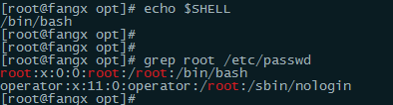

cat /etc/sehlls命令查看系统的shell支持情况

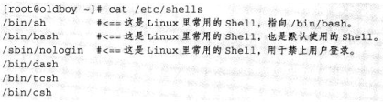

### 1.2、脚本开发规范要求

第一行通常指定脚本解释器内容 #!/bin/bash 或 #!/bin/bash 此外，脚本应以 .sh 为扩展名。

shell脚本中尽量不要用中文注释，最好英文注释，防止本机或切换系统环境后出现中午乱码的困扰。

定义环境变量应全部大写，最好采用export来定义。定时任务执行shell时需要用到系统环境变量，最好写在shell里。

对于过长的英文单词可用前几个字符代替，多个单词间可用《 _ 》 符号链接，这样能够正确表达变量内容的含义。

在常规脚本中，普通变量的命名尽量也要统一，在引用变量时，若变量前后都有字符，则需要加大括号的方式如：${APACHE_ERR}

shell函数的命令可采用单词首字母大写的形式，如：CreateFile()也可以用小写如：createfile()一定要语义清晰

养成良好的编码习惯，熟练基本语法，提高编程思想，提高开发效率

在linux上编写shell使用vim,常用操作技巧如下：

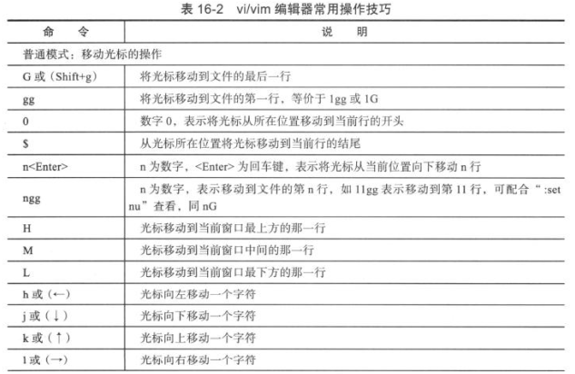

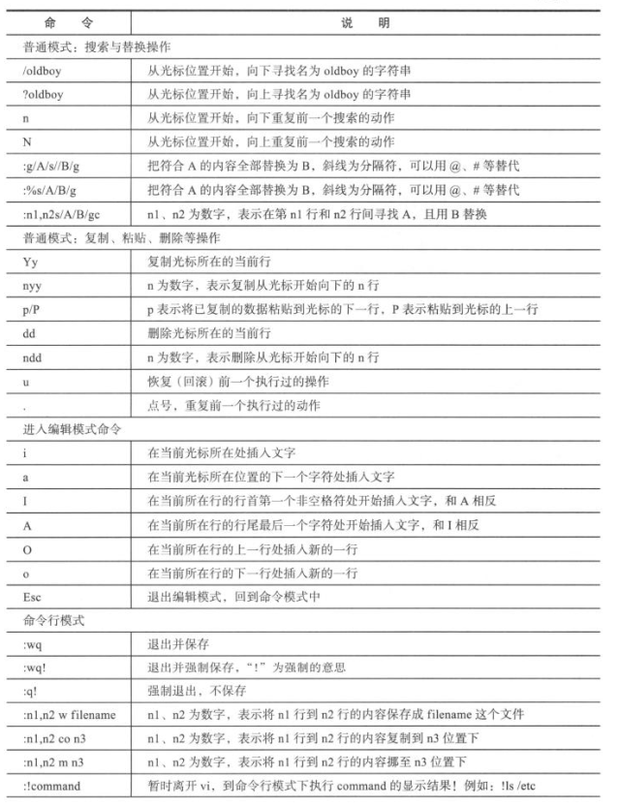

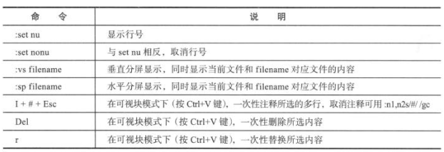

## 2、shell变量脚本编写

1、一个规范的shell脚本在第一行会指出由那个程序来执行脚本中的内容。一般为：

#!/bin/hash 和 #!/bin/sh 必须是每个脚本的顶端第一行

其中开头的 #! 字符又称为幻数，在执行bash脚本的时候，内核会根据#！后的解释器来确认该用那个程序解释这个脚本的内容。

下面是linux中常用脚本开头的写法，不同语言的脚本在开头一般都要加上如下标识内容

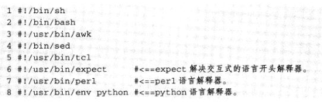

2、在shell中脚本尽量不要使用中文，注释符号是 # ，表示为注释的内容，用来对脚本进行注释说明，注释的内容是仅给使用者看，系统不会执行。

3、当shell 脚本运行时，他会先找系统环境变量ENV，该变量指定了环境文件，加载顺序通常是/etc/profile 和 ~/.bash_profile 和 ~./bashrc 和 /etc/bashrc 在加载了上述环境变量文件后，shell就开始执行shell脚本中的内容，shell脚本是从上到下，从左到右执行每一行的命令。就是执行完一个命令后在执行下一个命令。

注意：设置linux的crond任务时，最好能在定时任务脚本中重新定义系统环境变量。否则一些系统环境变量将不会被加载。

变量的赋值方式为：变量名称=值。中间无任何空格，通过echo命令加上$fangx即可输出的fangx变量的值，变量的内容一般要加上双引号，以防止出错，特别是当值里的内容之间有空格的时候。

在写shell脚本时可以直接使用系统默认的环境变量，在使用定时任务等执行shell脚本的时候需要在脚本里写上环境变量，如重启tomcat时使用的环境变量

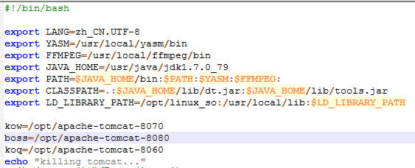

4、脚本执行时 用sh 或者 bash 方式 ./的方式执行需要有执行权限，如下方式执行脚本：

[root@backup test]# cat test.sh

#!/bin/bash

#test 2017-05-29

echo "hello world"

[root@backup test]# sh test.sh

hello world

[root@backup test]# bash test.sh

hello world

[root@backup test]# chmod +x test.sh

[root@backup test]# ./test.sh

hello world

### 2.1、shell变量要求

1.shell中的变量名要求：字母、数字、下划线；

2.变量可以在自身的shell及子shell中使用；

3.常用的export来定义环境变量，环境变量要大写；

4.执行env命令可以显示默认的环境变量，输出是用echo $变量名，取消是用unset变量名，

5.写定时任务时要注意，脚本要用到的环境变量最好先在所执行的shell脚本中重新定义。

6.如果希望环境变量永久生效，则可以将其放在用户环境变量文件或者全局环境变量文件里。

**变量赋值**

变量名=value #一般用于单纯的数字或者内容无空格，不加引号。其他推荐默认加双引号

变量名=’value’ #强引用,即所见即所得,就是输出的时候单引号里的内容会原样输出

变量名=”value” #弱引用，里面的变量会转换出来，如果有命令就要反引下

变量名=`value` #把一个命令的结果作为成变量时的赋值方法

变量名=$(value) #和上面一样，命令的结果作为变量时

变量名书写习惯：HelloWorldBoy（首字母大写）hello_world_boy（单词间加下划线）helloWorldBoy（首字母小写，后面单词首字母大写）

当变量后面连接有其他字符的时候，必须给变量加上大括号。例如：$dbname_tname就要改成${dbname}_tname

**awk命令中单双引号会有区别 参考（57）**

[root@backup test]# a=123

[root@backup test]# awk 'BEGIN {print $a}'

无输出结果

[root@backup test]# awk 'BEGIN {print "$a"}'

$a

[root@backup test]# awk 'BEGIN {print '$a'}'

123

-------------------------------------------------------

[root@backup test]# a='abc'

[root@backup test]# awk 'BEGIN {print $a}'

无输出结果

[root@backup test]# awk 'BEGIN {print "$a"}'

$a

[root@backup test]# awk 'BEGIN {print '$a'}'

无输出结果

[root@backup test]# awk 'BEGIN {print "'$a'"}'

abc

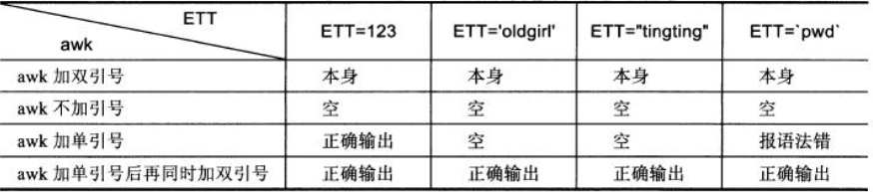

### 2.2、shell中特殊且重要的变量

**位置变量**

|  |  |
| --- | --- |
| **表达式** | **描述** |
| $$ | Shell本身的PID |
| $! | Shell最后运行的后台Process的PID |
| $? | 上一指令的返回值，0是代表成功，2是权限失败，126是找到命令无法执行，127未找到要执行的命令，大于128就是命令被系统强制结束 |
| $* | 获取当前shell所有参数列表。如"$*"用「"」括起来的情况、以"$1 $2 … $n"的形式输出所有参数，代表为一个整体 |
| $@ | 获取当前shell所有参数列表。如"$@"用「"」括起来的情况、以"$1" "$2" … "$n" 的形式输出所有参数。代表为单独的个体，只有加双引号才能看出区别 |
| $# | 获取当前执行的Shell脚本后面接的参数得总个数 |
| $0 | 获取Shell本身的文件名 |
| $1～$n | 获取当前执行Shell的各参数值(就是在执行shell时，在脚本后面写的参数)。$1是脚本后面第1参数、$2是第2参数…，大于9用${}括起来，${10} |

#### 2.2.1、$1 ~ $n位置传参实例

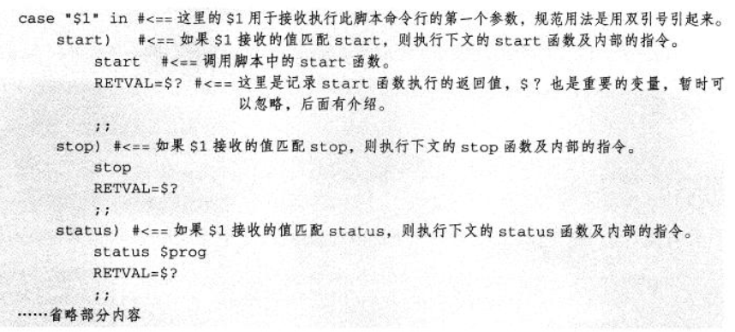

#### 2.2.2、 $0 位置参数实例

dirname 命令的作用是获取脚本的路径

basename命令的作用是获取脚本的名字

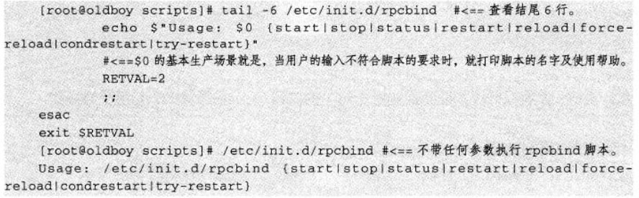



#### 2.2.3、$# 位置参数实例

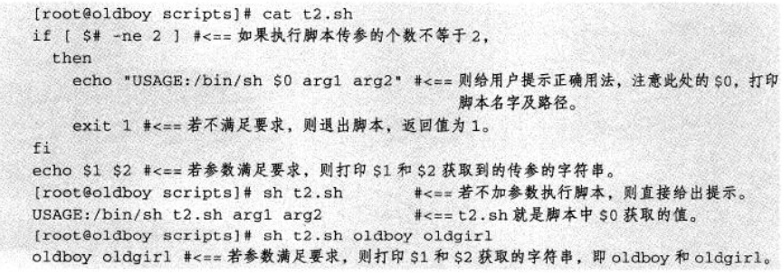

#### 2.2.4、$?特殊变量

参考（65）

不同的命令执行结果中， $?的返回值不尽相同，单在工作环境中，最常用的就是0和非0这两种状态，0表示成功，非0表示失败。

### 2.3、shell内置变量命令

**常用的内置命令有**

**echo** 在屏幕上输出信息(可以是字符串和变量)，参数 –n 不换行输出，-e 解析转义字符，可以用 help echo 查看命令使用方法，printf命令和echo命令类似，一般常用echo

**echo 参数选项等信息说明**

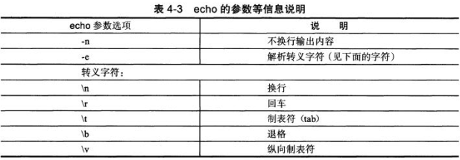

**eval**  使用示例：

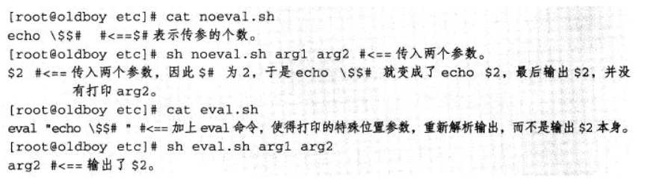

**exec** 能够在不创建新的子进程的前提下，去执行指定的命令，当该命令执行完毕后，该进程就会终止

**示例：**

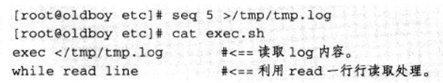

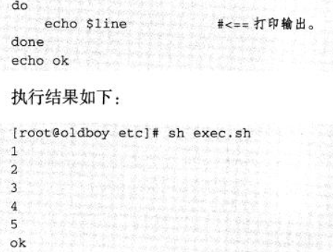

**export 指定环境变量**

**read** 从标准输入读取字符串等信息，传给SHELL程序内部定义的变量

read -n1 “按任意键继续” key #表示不管按什么键都会继续下一步操作。

read -p “请输入内容” a b #表示需要输入参数，a 是接收的 $1 输入的内容,b是介绍的 $2的内容

**shift** 使位置参数减一 直到减到0为止 即$2成为$1，原来的$1就消失了

**exit** 退出shell程序，

### 2.4、变量子串知识

一般情况下调用外部命令来处理的方式与使用内置命令操作的速度相差较大，在shell编程中应尽量使用内置命令或函数来完成。

**shell变量子串说明**

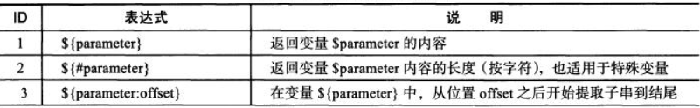

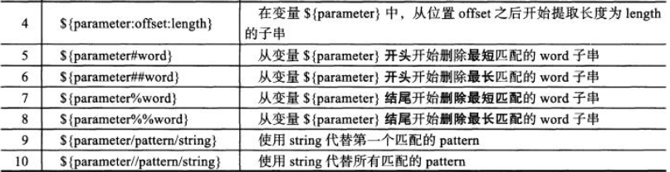

统计字符串长度 echo ${#fangx}

截取变量的内容 echo ${fangx:2:2} 从第二个字符之后开始截取,截取2个字符

最短匹配删除字符串 echo ${fangx#a*C} 从开头匹配删除a到C，，最短匹配

echo ${fangx## a*c} 最长匹配，从开头匹配，匹配到的都删除

echo ${fangx%a*c} 从结尾匹配，最短匹配

echo ${fangx%%a*c} 从结尾匹配，最长匹配

echo ${fangx/abc/hmm} 把第一个匹配到的abc换成hmm

echo ${fangx//abc/hmm} 把所有匹配到的abc换成hmm

**shell的特殊扩展变量说明。 参考（79）**

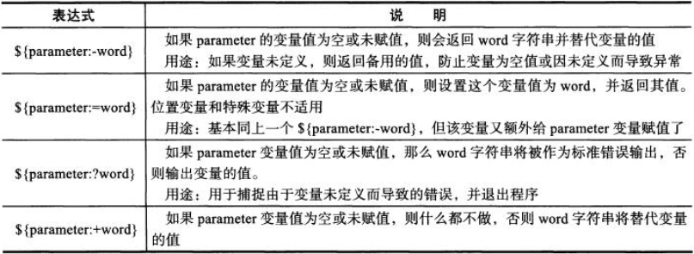

**shell特殊扩展变量的应用实例**

**参考（81）**

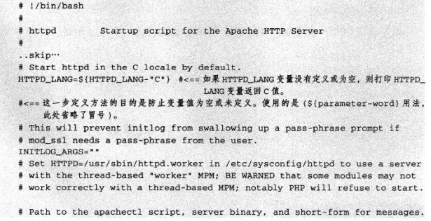

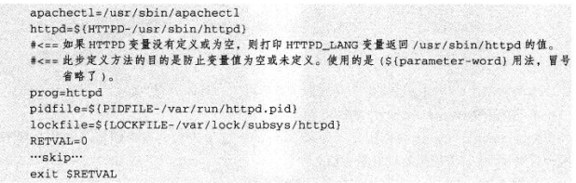

## 3、基础运算符

### 3.1、算术运算符

|  |  |
| --- | --- |
| **算术运算符** | **意义** |
| + - | 加法、减法 |
| * / % | 乘法、除法、取余 |
| ** | 幂运算 |
| ++ -- | 增加 减少，可前置也可放在变量结尾 |
| ! && || | 逻辑运算符 取反 and 或 |
| < <= > >= | 比较符号 小于 小于等于 大于 大于等于 |
| == != = | 比较符号 相等 不相等 对于字符串= 表示相等于 |
| << >> | 向左移位 向右移位 |
| ~ | & ^ | 按位取反 按位异或 按位与 按位或 |
| = += -= *= /= %= | 赋值运算符 例 a+=1 相当于a=a+1 a-=1相当于a=a-1 |

### 3.2、常见的算术运算命令

|  |  |
| --- | --- |
| **运算操作符** | **意义** |
| （（）） | 用于整数运算的常用运算符，效率很高 |
| let | 用于整数运算，类似（（）） |
| expr | 可用于整数运算，但还有很多其他的额外功能 |
| bc | Linux下的一个计算器程序，适合整数及小数运算 |
| $[] | 用于整数运算 |
| awk | awk即可以用于整数运算，也可以用于小数运算 |
| declare | 定义变量值和属性，-i参数可以用于定义整形变量做运算 |

**双小括号数值运算说明 参考（84）**

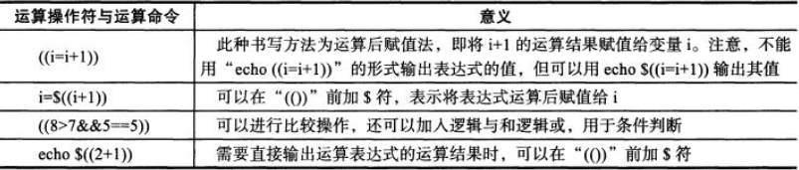

**expr 判断一个变量值或者字符串是否为整数：参考（94）**

[root@fangx opt]# i=5

[root@fangx opt]# expr $i + 10

15

[root@fangx opt]# echo $?

0

[root@fangx opt]# expr $i + 1 &>/dev/null # &>/dev/null 表示不输出信息

[root@fangx opt]# echo $?

0

说明：利用expr做计算，将一个未知的变量和一个整数相加，然后看返回值是否为0, 为0表示是整数，不为0就表示不是整数

在shell脚本里可以类似这样写判断，将$?定义一个变量然后判断是否等于0,不等于0就退出

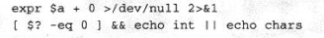

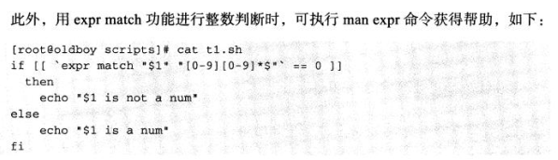

更多计算方式参考（100）

### 3.3、关系运算符

关系运算符只支持数字，不支持字符串，除非字符串的值是数字。下表列出了常用的关系运算符，假定变量 a 为 10，变量 b 为 20：

|  |  |  |
| --- | --- | --- |
| **运算符** | **说明** | **举例** |
| -eq | 检测两个数是否相等，相等返回 true。 | [ $a -eq $b ] 返回 false。 |
| -ne | 检测两个数是否相等，不相等返回 true。 | [ $a -ne $b ] 返回 true。 |
| -gt | 检测左边的数是否大于右边的，如果是，则返回 true。 | [ $a -gt $b ] 返回 false。 |
| -lt | 检测左边的数是否小于右边的，如果是，则返回 true。 | [ $a -lt $b ] 返回 true。 |
| -ge | 检测左边的数是否大于等于右边的，如果是，则返回 true。 | [ $a -ge $b ] 返回 false。 |
| -le | 检测左边的数是否小于等于右边的，如果是，则返回 true。 | [ $a -le $b ] 返回 true。 |

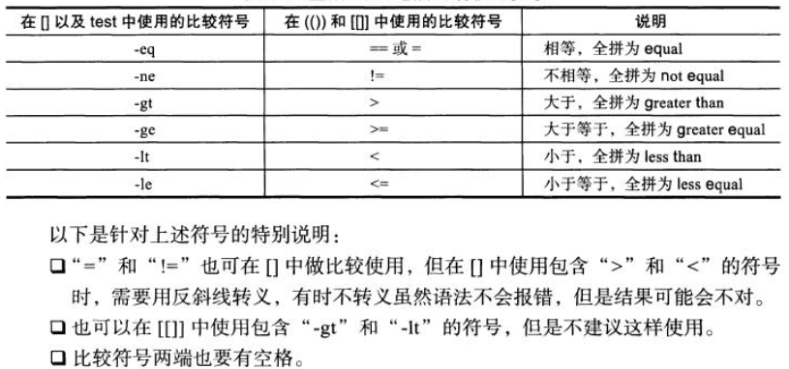

### 3.4、布尔运算符

下表列出了常用的布尔运算符，假定变量 a 为 10，变量 b 为 20：

|  |  |  |
| --- | --- | --- |
| **运算符** | **说明** | **举例** |
| ! | 非运算，表达式为 true 则返回 false，否则返回 true。 | [ ! false ] 返回 true。 |
| -o | 或运算，有一个表达式为 true 则返回 true。 | [ $a -lt 20 -o $b -gt 100 ] 返回 true。 |
| -a | 与运算，两个表达式都为 true 才返回 true。 | [ $a -lt 20 -a $b -gt 100 ] 返回 false。 |

### 3.5、字符串运算符

下表列出了常用的字符串运算符，假定变量 a 为 "abc"，变量 b 为 "efg"：

|  |  |  |
| --- | --- | --- |
| **运算符** | **说明** | **举例** |
| = | 检测两个字符串是否相等，相等返回 true。 | [ $a = $b ] 返回 false。 |
| != | 检测两个字符串是否相等，不相等返回 true。 | [ $a != $b ] 返回 true。 |
| -z | 检测字符串长度是否为0，为0返回 true。 | [ -z $a ] 返回 false。 |
| -n | 检测字符串长度是否为0，不为0返回 true。 | [ -n $a ] 返回 true。 |
| str | 检测字符串是否为空，不为空返回 true。 | [ $a ] 返回 true。 |

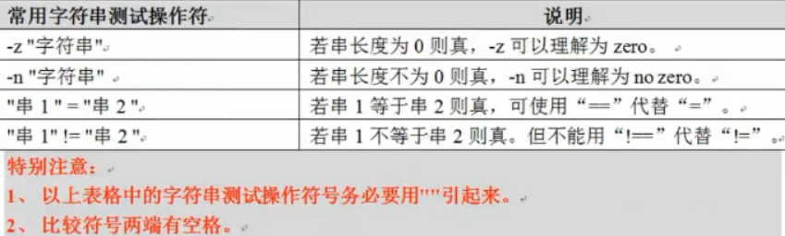

### 3.6、文件测试运算符

文件测试运算符用于检测linux文件的各种属性，属性检测描述如下

|  |  |  |
| --- | --- | --- |
| **操作符** | **说明** | **举例** |
| -b file | 检测文件是否是块设备文件，如果是，则返回 true。 | [ -b $file ] 返回 false。 |
| -c file | 检测文件是否是字符设备文件，如果是，则返回 true。 | [ -c $file ] 返回 false。 |
| -d file | 检测文件是否是目录，如果是，则返回 true。 | [ -d $file ] 返回 false。 |
| -f file | 检测文件是否是普通文件（既不是目录，也不是设备文件），如果是，则返回 true。 | [ -f $file ] 返回 true。 |
| -g file | 检测文件是否设置了 SGID 位，如果是，则返回 true。 | [ -g $file ] 返回 false。 |
| -k file | 检测文件是否设置了粘着位(Sticky Bit)，如果是，则返回 true。 | [ -k $file ] 返回 false。 |
| -p file | 检测文件是否是有名管道，如果是，则返回 true。 | [ -p $file ] 返回 false。 |
| -u file | 检测文件是否设置了 SUID 位，如果是，则返回 true。 | [ -u $file ] 返回 false。 |
| -r file | 检测文件是否可读，如果是，则返回 true。 | [ -r $file ] 返回 true。 |
| -w file | 检测文件是否可写，如果是，则返回 true。 | [ -w $file ] 返回 true。 |
| -x file | 检测文件是否可执行，如果是，则返回 true。 | [ -x $file ] 返回 true。 |
| -s file | 检测文件是否为空（文件大小是否大于0），不为空返回 true。 | [ -s $file ] 返回 true。 |
| -e file | 检测文件（包括目录）是否存在，如果是，则返回 true。 | [ -e $file ] 返回 true。 |
| -L file | 文件存在且为链接文件则为真,即测试表达式成立 |  |
| f1 –nt f2 | 文件f1比文件f2新则为真,即测试表达式成立，根据文件修改的时间来计算 |  |
| f1 –ot f2 | 文件f1比文件f2旧则为真，即测试表达式成立，根据文件的修改时间来计算 |  |

## 4、shell脚本的条件测试与比较

**条件测试常用的语法**

|  |  |
| --- | --- |
| **条件测试语法** | **说明** |
| test 后面加测试表达式 | 利用test命令进行条件测试表达式的方法。命令后面要至少有一个空格 |
| [ 里面是测试表达式 ] | 和test命令相同，推荐使用，内容之间至少有一个空格 |
| [[ 里面是测试表达式 ]] | 比上面更新的语法格式，可以使用通配符等进行模式匹配 |
| (( 里面是测试表达式 )) | 一般用于if语句里 |

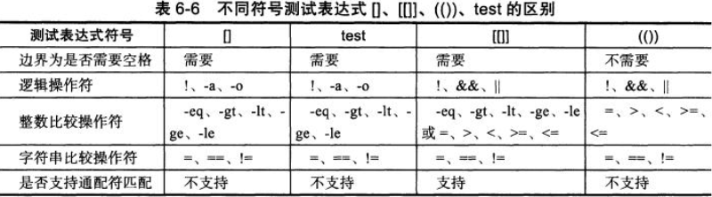

具体命令介绍可以通过help test查看如：

文件表达式写法：[ -d mysql ] && echo 1||ehco 0 当前目录下查找是否有mysql目录，有返回1，没有返回0

字符串比较：a = fangx

[ ${#a} = 2 ] && echo 1 || echo 0 返回0

[ "$a" = "fangx" ] && echo 1 || echo 0 返回1 一定要加空格和双引号

有关[]/[[]]/(())用法的小结

整数加双引号的比较是对的,

[[]]中用类似 –eq等的写法是对的，[[]]中用类似> <的写法也可能不对，有可能只会比较第一位，逻辑结果不对

[]中用类似> <的写法在语法上虽然可能没错，但逻辑结果不对，可以使用 = != 正确比较

(())中不能使用类似-eq等的写法，可以使用类似 > <的写法

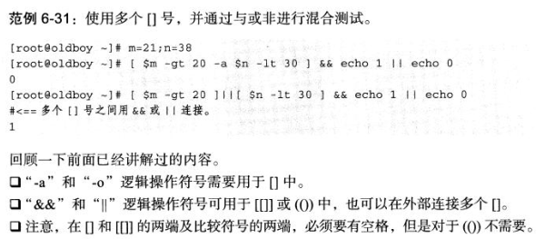

**以下写法适用于所有的条件测试表达式：**可以执行多个命令，是工作中比较常用的替代IF语句的方法：

[ 条件1 ] && { #如果条件成立用 && ，如果条件不成立用 ||

命令1

命令2

命令3

}

[[ 条件1 ]] && {

命令1

命令2

命令3

}

### 4.1、附加shell中输出内容带颜色

输出的颜色如下介绍：

#!/bin/bash

#

#下面是字体输出颜色及终端格式控制

#字体色范围：30-37

echo -e "\033[30m 黑色字 \033[0m"

echo -e "\033[31m 红色字 \033[0m"

echo -e "\033[32m 绿色字 \033[0m"

echo -e "\033[33m 黄色字 \033[0m"

echo -e "\033[34m 蓝色字 \033[0m"

echo -e "\033[35m 紫色字 \033[0m"

echo -e "\033[36m 天蓝字 \033[0m"

echo -e "\033[37m 白色字 \033[0m"

#字背景颜色范围：40-47

echo -e "\033[40;37m 黑底白字 \033[0m"

echo -e "\033[41;30m 红底黑字 \033[0m"

echo -e "\033[42;34m 绿底蓝字 \033[0m"

echo -e "\033[43;34m 黄底蓝字 \033[0m"

echo -e "\033[44;30m 蓝底黑字 \033[0m"

echo -e "\033[45;30m 紫底黑字 \033[0m"

echo -e "\033[46;30m 天蓝底黑字 \033[0m"

echo -e "\033[47;34m 白底蓝字 \033[0m"

#控制选项说明

#\033[0m 关闭所有属性

#\033[1m 设置高亮度

#\033[4m 下划线

echo -e "\033[4;31m 下划线红字 \033[0m"

#闪烁

echo -e "\033[5;34m 红字在闪烁 \033[0m"

#反影

echo -e "\033[8m 消隐 \033[0m "

#\033[30m-\033[37m 设置前景色

#\033[40m-\033[47m 设置背景色

#\033[nA光标上移n行

#\033[nB光标下移n行

echo -e "\033[4A 光标上移4行 \033[0m"

#\033[nC光标右移n行

#\033[nD光标左移n行

#\033[y;xH设置光标位置

#\033[2J清屏

#\033[K清除从光标到行尾的内容

echo -e "\033[K 清除光标到行尾的内容 \033[0m"

#\033[s 保存光标位置

#\033[u 恢复光标位置

#\033[?25| 隐藏光标

#\033[?25h 显示光标

echo -e "\033[?25l 隐藏光标 \033[0m"

echo -e "\033[?25h 显示光标 \033[0m"

### 4.2、让shell脚本在后台运行

在实际工作中，大部分都会使用客户端ssh连接服务器，因此会有在脚本或者命令执行期间不能中断的需求，所以就需要用到后台运行。在后台运行方法很简单，即在脚本后面加上 & 符号或使用nohup fan.sh & 的方式在后台运行，通过查询到进程，然后kill的方式停止脚本

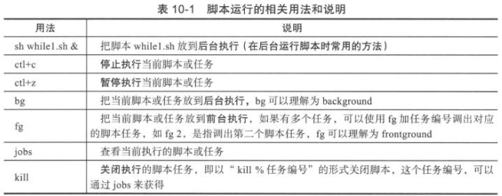

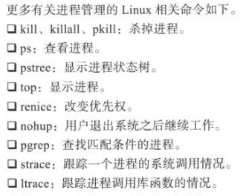

### 4.3、linux系统生成随机数的方法

参考：（257）

# 第二章 shell中的语句用法

shell脚本中各个语句的使用场景介绍：

1.条件表达式，用于简短的条件判断及输出（文件是否存在，字符串是否为空等）

2.if取值判断，多用于不同值数量较少的情况

3.for最常用于正常的循环处理

4.while多用户守护进程，无限循环（要加sleep和usleep控制频率）场景

5.case多用于服务启动脚本中，打印菜单可用于select语句，不过很少见，一般用cat的here文档方法代替

6.函数的作用主要是使编码逻辑清晰，减少重复语句开发。

总之：if语句、for语句最常用，需要重点掌握。

## 1、if条件语句

**单分支结构**

if 条件表达式

then

指令

fi

每个if条件语句都是以if开头,并带有then,最后以fi结尾,条件语句还可以嵌套,即if条件语句里面还有if条件语句,例如

if 条件表达式

then

if 条件表达式

then

指令

fi

fi

**双分支结构**

if 条件表达式

then

指令1

else

指令2

fi

**多分支结构**

if 条件表达式1

then

指令1

elif 条件表达式2

then

指令2

elif 条件表达式3

then

指令3

else

指令4

fi

注意：多分支elif的写法，每个elif都要带有then，最后结尾的else后面没有then

条件表达式部分可以是 test [] [[]] (())等条件表达式,甚至还可以直接使用命令作为条件表达式,具体的语句如下：

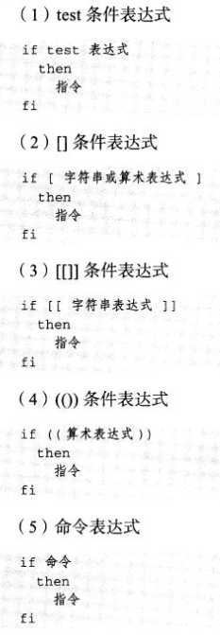

## 2、shell函数知识

简单来说：函数的作用就是将程序里多次被调用的相同代码组合起来(函数体)，并为其取一个名称(函数名),其他想要重复调用这部分代码的地方都只需要调用这个名字就可以了。

**使用shell函数的优势：**

1.把相同的程序段定义为函数，减少整个程序的代码量，提升开发效率；

2.增加程序的可读性，易读性，提升管理效率；

3.可以实现程序功能模块化，使程序具备通用性。

**常见的语法格式：**

function 函数名() {

指令 …

return n

}

**简化写法：当有function时，函数名后面的小括号 （） 可以省略不写。**

函数名() { #不推荐，建议用上面的写法

指令 …

return n

}

**shell函数的执行重要说明：**

1.执行shell函数时，函数名前的function和函数后的小括号都不要带；

2.函数的定义必须在要执行的程序面前定义或加载

3.shell中执行系统中的各种程序的执行顺序为：系统别名--->函数--->系统命令--->可执行文件

4.函数执行时，会和调用它的脚本共用变量，也可以为函数设定局部变量及特殊位置参数

5.在shell函数里面，return命令的功能与exit类似，return的作用是退出函数，而exit是退出脚本文件

6.return语句会返回一个退出值（即返回值）给调用函数的当前程序，而exit会返回一个退出值（即返回值）给执行程序的当前shell

7.如果将函数存放在独立的文件中，被脚本加载使用时，需要使用source 或 .(点)来加载

8.在函数内一般使用local定义局部变量，这些变量离开函数后就会消失，

**函数后面接参数的说明：**

1.shell的位置参数（$1 $2 … $# $* $? $@）都可以作为函数的参数来使用

2.此时父脚本的参数临时地被函数参数所掩盖或隐藏

3.$0比较特殊，他仍然是父脚本的名称

4.当函数执行完成时，原来的命令脚本的参数即可恢复

5.函数的参数变量是在函数体里面定义的

**示例：**

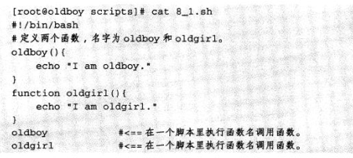

**系统内的函数 /etc/init.d/functions**

## 3、case条件语句

case条件语句相当于多分支的if/elif/else条件语句，但他比这些条件语句看起来更规范更工整，常被应用于实现系统服务启动脚本等企业应用场景中。

**case条件语句的语法格式：**

case “变量” in

值1)

指令1...

；；

值2)

指令2...

；；

*）

指令3...

esac

说明：当变量的值等于1时，执行指令1，等于值2时执行指令2，依次类推，如果都不符合，则执行 *） 后面的指令。 需要注意不同行内容的缩进距离。

**参考脚本： 参考（189）**

#!/bin/bash/

read -p "please input a number:" ans

case "$ans" in

1)

echo "the num you input is 1";;

[2-5]) #也可以用 2|3|4|5 类似这样的表达式

echo "the num you input is $ans";;

6|7|8|9）

echo "the num you input is $ans";;

*)

echo "please input [1-9]"

exit 1;

esac

**总结：**

case语句比较适合变量值较少且为固定的数字或者字符串集合的情况，如果变量的值是已知固定的start/stop/restart等元素，那么采用case语句来实现就比较合适，其他用if语句。

case主要是写服务启动的启动脚本,一般情况下，传参不同且具有少量的字符串，其适用范围较窄。

if就是取值判断、比较，应用面比case更广。几乎所有的case语句都可以用if条件语句来实现。但是case语句的优势是更规范、易读。

## 4、while循环和until循环

循环语句命令常用于重复执行一条指令或一组指令，直到条件不再满足时才停止。shell脚本中循环语句常见的有while、until、for及select循环语句。while循环主要用来重复执行一组命令或语句，在企业实际应用中，常用于守护进程或持续运行的程序，除此，大多数循环都是用到for循环。

**while循环语句的基本语法**

while 条件表达式

do

指令。。。

done

**说明：**while循环语句会对紧跟在while命令后的条件表达式进行判断，如果该条件表达式成立，则执行while循环里的命令或者语句，每一次执行到done时都会重新判断while条件表达式是否成立。直到条件表达式不成立时才会跳出循环。如果一开始条件就不成立，就不会进入while循环。

**until循环语句的基本语法**

until 条件表达式

do

指令。。。

done

**说明:**until循环语法和while循环语法的用法类似，区别就是until会在条件表达式不成立时，进入循环执行指令，条件表达式成立时，终止循环。until循环不是常有，一般都是用while循环

**while和until循环的示例**

#!/bin/bash

while true #表示条件永远为真，条件表达式也可以使用[ 1 ]类似这样的条件表达式

do

uptime

sleep 2 #shell中休息的命令，表示休息2秒，usleep 1000000 表示休息1秒

done #每隔2秒输出一次uptime的信息

**使用while循环打印54321示例**

#!/bin/bash

i=5

while ((i>0)) #双小括号形式的条件表达式，也可以的用[ $i -gt 0 ]

do #当i打印0不成立时就跳出循环,

echo "$i" #打印变量值

((i--)) #减值的用法。

done

**until循环是条件不成立的时候进入循环如下：**

#!/bin/bash

i=5

until [ $i -lt 0 ]

do

echo "$i"

((i--))

done

**总结**：

while循环的特长是执行守护进程，以及实现我们希望循环持续执行不退出的应用，适合用于频率小于1分钟的循环，其他的while循环几乎都可以用for循环代替。

## 5、for和select循环

for循环语句和while循环语句类似，但for循环语句主要用于执行次数有限的循环，而不是像while一样无限循环。

**for循环语法结构**

for 变量名 in 变量取值列表

do

指令。。。

done

**C语言型for循环语句语法结构**

for ((exp1;exp2;exp3))

do

指令。。。

done

for关键字后面会有一个变量名，变量名依次获取in关键字后面的变量取值列表内容（空格分开）每次取一个，进入循环，执行循环内的所有指令（do和done之间的部分），当执行到done时结束本次循环，然后继续这样操作，直到取完变量列表里的最后一个值并进入循环执行到done结束为止。

**for循环语句的用法**

for i in 1 2 3 4 5 #也可以用大括号{1..5}这样的写法

do

echo $i

done

for ((i=1;i<=5;i++)) #c语言型

do

echo $i

done

for ((i=1;i<=100;i++))

do

((sum=sum+i)) #计算从1加到100之和

done

echo $sum

获取当前目录下的目录或者文件名，并将其作为变量列表打印输出

#!/bin/bash

cd /opt

for na in `ls`

do

echo $na

done

批量修改文件后缀

#!/bin/bash

cd /opt/

for f in `ls|grep "sh$"`

do

mv $f `echo $f|cut -d . -f1`.py

done

----------------方法2-----------

for name in `ls *.html`

do

mv $name ${name%.html}.jpg

done

批量修改文件名：可以通过rename命令实现,(rename要替换内容 替换内容 替换的文件列)

参考：<https://www.linuxidc.com/Linux/2017-02/140747.htm>,

**下面用for循环实现批量改名 （241）**

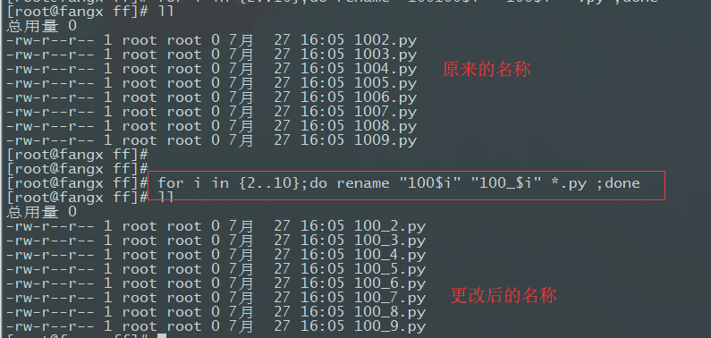

**select循环语法**

select循环语句的主要作用就是创建菜单，在执行带select循环语句的脚本时，输出会安装数字顺序的列表显示一个菜单项，并显示提示符（默认是#?）同时等待用户输入数字进行选择。

select 变量名 [ in 菜单取值列表 ]

do

指令。。。

done

在执行select脚本后，select关键字后面会有一个变量名，变量名依次获取in关键字后面的变量取值列表内容，每次仅取一个，然后进入循环（do和done之间）执行循环内的所有指令。与for循环不同的是，select循环执行后会出现菜单项等待用户选择（不会自动循环所有变量列表）而用户输入的只能是菜单项前面的数字序号，每输入一次对应的序号就会执行一次循环，直到变量后面对应的列表取完为止。

**示例：（261）**

select name in f a n g u o x u a n

do

echo $name

done

**执行结果：**输入序号会打印出相应的值

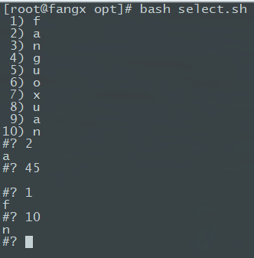

**示例2**

#!/bin/bash

PS3="please select a num for menu:" #PS3是系统环境变量用于控制select循环提示符

select name in f a n g

do

echo -e " Selected menu:\n $REPLY) $name" #REPLY用于获取菜单项对应的数字

done

## 6、循环控制及状态返回值的应用

**break continue exit return的区别和对比**

|  |  |
| --- | --- |
| **命令** | **说明** |
| break n | n 表示跳出循环的层数 去掉n表示跳出整个循环 |
| continue n | n 表示退到第n层继续循环，去掉n表示本次循环跳出下一次循环， |
| exit n | n 为上一次执行的状态返回值，去掉n表示退出当前shell程序，在下一个shell里可以通过$?接收exit n的n值 |
| return n | 类似exit，只是用在函数里，n作为函数的返回值，以判断函数执行是否正确， |

**命令示例参考**：（269）

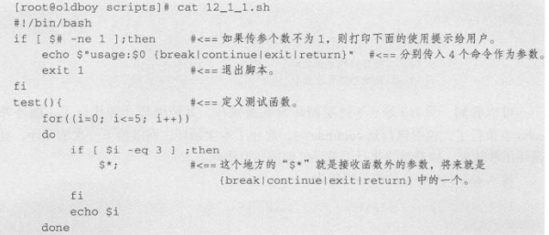

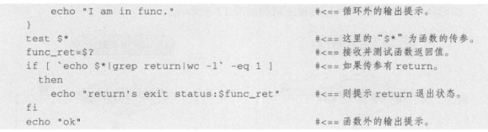

# 第三章 shell进阶

## 1、shell数组

**什么是shell数组**：简单来说就是一个元素的集合，它把有限个元素（变量或者字符内容）用一个名字来命名，然后用编号对它进行区分，这个名字就称为数组名，用于区分不同内容的编号就称为数组下标，组成数组的各个元素（变量）称为数组的元素，有时也称为下标变量。

**数组的定义**

方法1：用小括号将变量值括起来赋值给数组变量，每个变量值之间用空格进行分隔。

语法如下：（重点 （280）

array=(value1 value2 value3 ... )

**示例：**

array=(1 2 3)

echo ${array[*]} #显示所有数组内容 也可以使用@符号

方法2：用小括号将变量值括起来，同时采用键值对的形式赋值

array=([1]=one [2]=two [3]=three)

echo ${array[*]} #显示所有数组内容 *号改成1就会只显示one

echo ${#array[*]} #得到数组的长度,数组也是变量,只不过是特殊的变量,因此变量的字符串替换方式也适合数组

方法3：动态定义数组变量

array=($(命令)) 或 array=(`命令`)

**shell数组的打印及输出（280）**

打印单个数组元素用${数组名[下标]},当未指定数组下标时，数组的下标将从0开始，使用*或者@都可以得到整个数组的内容。

**数组修改和删除**

array[0]=fan #修改数组元素

echo ${array[@]}

unset array[1] #删除1的数组元素

unset array #删除整个数组

**数组内容的截取和替换（参考282）**

array=(1 2 3 4 5) #示例

echo ${array[@]:1:3} #截取1号到3号的数组元素

2 3 4 #显示内容

echo ${array[@]/4/b} #把元素4换成b,该操作不会更改原来数组的内容,如果修改,需要重新定义数组元素

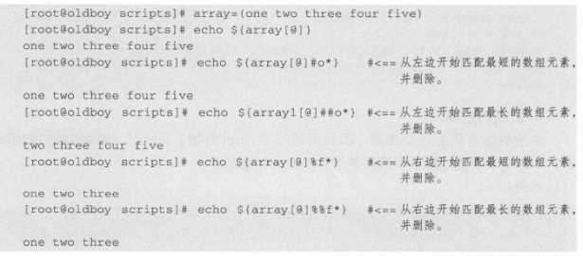

**shell数组的重要命令**

**1.定义命令**

静态数组：a=(1 2 3 4)

动态数组：a=($(ls))

为数组赋值：a[3]=b

**2.打印命令**

打印所有元素：${a[@]} 或 ${a[*]}

打印数组长度：${#a[@]} 或 ${#a[*]}

打印单个元素：${a[i]} #其中i 代表的是数组下标

**数组脚本示例（参考283）**

#!/bin/bash

a=(1 2 3 4 5 6 7)

for i in ${a[*]}

do

echo $i

done

## 2、expect自动化交互式程序应用

Expert是一个用来实现自动交互功能的软件套件，是基于TCL的脚本编程工具语言，方便学习，功能强大。简单来说expert就是用来自动实现与交互式程序通讯的，而无需管理员的手工干预。从而达到自动化运维的目的。

**expert的自动交互工作流程**

spawn启动指定进程---> expert获取期待的关键字--->send向指定进程发送指定字符--->进程执行完成，退出结束。

**安装：**yum install expect -y 使用参考：(336）

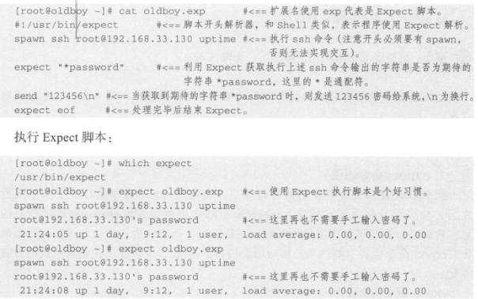

### 2.1、expect 程序自动交互的重要命令

在expect自动交互程序执行过程中，spawn命令是一开始就需要使用的命令，通过spawn执行一个命令或程序，之后所有的expect操作都会在这个执行过的命令或程序进程中进行，因此没有spawn命令，expect程序就无法实现自动交互。

**下图是常用的expect命令总结**

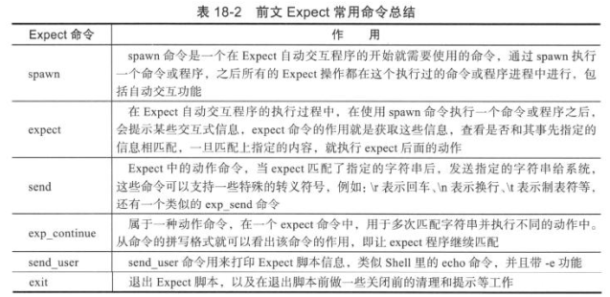

**spawn命令的语法**

spawn [选项] [需要自动交互的命令或程序]

例如：spawn ssh [root@192.168.10.10](mailto:root@192.168.10.10) uptime

当使用spawn命令执行一个命令或程序之后，会提示某些交互式信息，expect命令的作用就是获取spawn命令执行后的信息，看看是否和事先指定的想匹配，一旦匹配就会执行expect后面的动作。

**expert命令的语法**

expert 表达式 [动作]

例如：参考（339）

#!/usr/bin/expert #脚本解释器

spawn ssh [root@192.168.10.10](mailto:root@192.168.10.10) uptime # 开启expect自动交互式，执行ssh命令

expert “*password” {send “123456\n”} #如果ssh命令输出的内容有 password 就发送123456给系统。

expect eof #想要输出结果，还需加eof 表示expect结束。

**expect命令的高级用法**

高级用法就是可以匹配不同的字符串，并给出不同的动作，此时只需要将匹配的所有字符串放在一个大括号里{ }，当然还要借助exp_continue指定实现继续匹配，示例：

#!/usr/bin/expect

spawn ssh root@192.168.10.12 ifconfig

expect {

"yes/no" {exp_send "yes\r";exp_continue} #exp_send和上面的sendl类似\r是回车

"*password" {exp_send "fan\r"} #匹配多个字符串，需要在每次匹配并执行动作后，加exp_continue

}

expect eof

**还可以参考如下**（341）

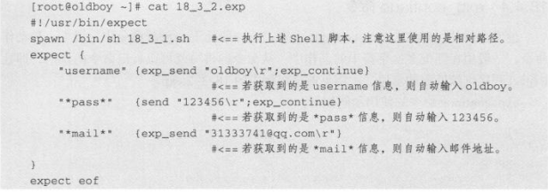

**send命令**

这个命令是expect中的动作命令，exp_send和send命令用法类似，即在expect命令匹配指定的字符串后，发送指定的字符串给系统，这些命令可以支持一些特殊转义符号，例如：\r表示回车，\n表示换行，\t表示制表符等。

**示例参考（341）**

**send命令常用的参数**

-i 指定spawn_id，用来向不同的spawn_id进程发送命令，是进行多程序控制的参数。

-s 代表slowly, 即控制发送的速度，使用的时候要与expect中的变量send_slow相关联。

**exp_continue命令**

它一般处于expect命令中，属于一种动作命令，一般用在匹配多次字符串的动作中，他的意思就是让expect程序继续匹配。一次匹配多个字符串，那么不同的匹配之间就要加上exp_continue,否则expect将不会自动输入指定的字符串，最后一个的结尾就不需要加上exp_continue了，因为都匹配完成了。

**参考示例（341）**

**send_user命令**

用来打印expect脚本信息，类似shell里的echo命令，而默认的send 和exp_send命令都是讲字符串输入到expect程序中的，**参考send_user命令示例：（342）**

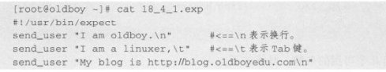

**exit命令**

就是直接退出expect脚本的意思，除了最基本的退出功能外，还可以对脚本做一些关闭前的清理和提示等工作。**参考下面示例：（343）**

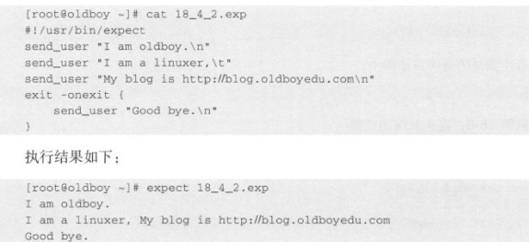

expect 关键字介绍。参考：（347）

**eof关键字介绍：**用于匹配结束符

**timeout关键字介绍：** 是一个全局性的时间控制关键字变量，可以通过这个变量赋值来规定整个expect操作的时间。（注意：这个变量是服务于expect全局，而不是某一条命令）

**示例参考**：（347）

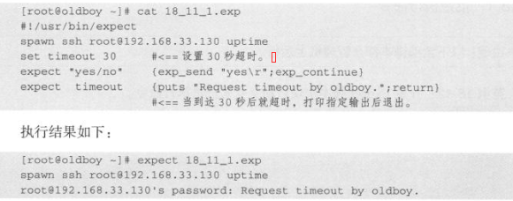

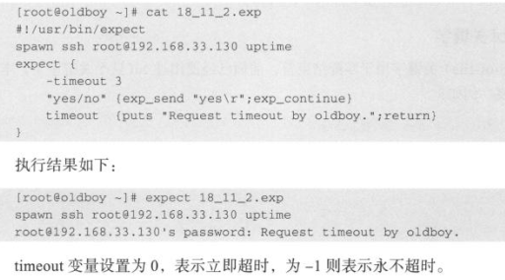

### 2.2、expect程序变量

定义变量的基本语法：

set 变量名 变量值

如：set password “123456”

打印变量的基本语法：

puts $变量名

或 send_user “$变量名” #这样打印不会自动换行

**参考示例**：（344）

#!/usr/bin/expect

set password "123456"

puts $password

send_user "$password \n" 加上\n 换行

**执行结果如下：**

expect 18.exp

123456

123456

**特殊参数变量：**

说明：在expect中 $argv表示参数数组，可以使用 [lindex $argv n] 接收expect参数，（n代表数字，从0开始，如：[lindex $argv 0] 表示接收第一个参数）

参考（344）

#!/usr/bin/expect

set ip [lindex $argv 0]

set mask [lindex $argv 1]

puts "$ip\n$mask

**执行结果如下：**

expect 19.exp 192.168.10.1 255.0.0.0

192.168.10.1

255.0.0.0

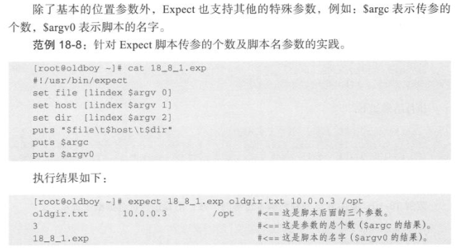

### 2.3、expect程序中的if条件语句

**if条件语句的基本语法：**

if { 条件表达式 } {

指令。。。

}

或者

if { 条件表达式 } {

指令。。。

} else {

指令。。。

}

**示例参考**：（346）

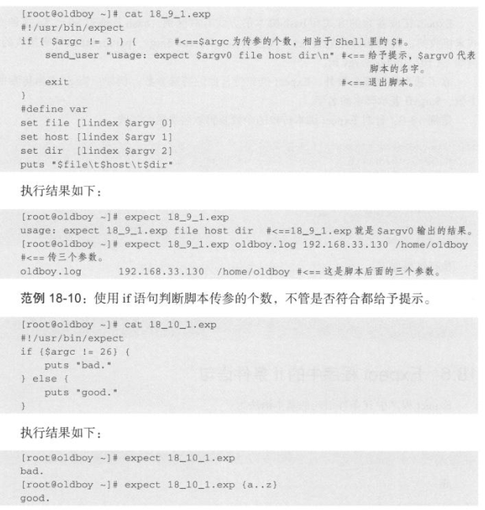

## 3、子shell及shell嵌套模式

shell脚本时从上至下，从左到右依次执行每一行的命令及语句，即执行完一个命令之后在执行下一个，如果在shell脚本中遇到子脚本，就会先执行子脚本的内容，执行完成后在返回父脚本继续执行父脚本内的后续内容。

### 3.1、常见的子shell产生途径及特点

**常见的子shell产生途径主要包括以下4种：**

1.在shell中使用 & 可以产生子shell；由 & 产生的子shell可以直接引用父shell定义的本地变量；由 & 产生的子shell中定义的变量不能被父shell引用。使用 & 可以实现其他程序的多线程并发功能。

**参考：（396）**

2. 使用管道符 | 可以产生子shell；由管道符产生的子shell可以直接引用父shell定义的本地变量；由管道符产生的子shell中定义的变量不能被父shell引用；由管道符产生的子shell不能异步执行；只能在执行完毕后才能返回到父shell环境中。

**参考：（397）**

3.在shell中使用（）可以产生子shell；由（）产生的子shell可以直接引用父shell定义的本地变量，但由括号产生的子shell中定义的变量不能被父shell引用；由括号产生的子shell不能异步执行，只有在执行完毕后才能返回到父shell环境。

**参考：（398）**

4.通过调用外部shell脚本产生子shell

### 3.2、shell调用脚本的模式说明

在主脚本中镶嵌脚本的方式有很多，常见的为fork exec source 三种模式。

**fork 模式调用脚本**

fork 模式是最普通的脚本调用方式，即直接在父脚本里面用 /bin/sh /opt/script.sh 来调用脚本。

/opt/script.sh #对脚本赋了可执行权限，就可以这样直接写到shell脚本里

/bin/sh /opt/script.sh #没有赋可执行权限，可以用这种方式

**说明：**在当前shell中直接执行某个脚本后，脚本会进入到此shell的子shell中，完成脚本执行过程。当前的shell成为父shell。在子shell中可以调用自身的环境变量信息，也可以调用父shell的环境变量。但子 shell的环境变量，不能让父shell使用。

**应用场景：**主要用于常规的嵌套场景，嵌套的脚本只是执行相应的命令操作，不会生成相应的进程信息，父脚本不需要引用嵌套的脚本内变量及函数等信息。其次在嵌套脚本中定义的变量及函数等不会影响到父脚本中相同的信息定义。

**exec模式调用脚本**

shell中有exec，执行时将替换当前的shell进程，并且将老进程的环境清理掉，而且在exec命令后面的其他命令将不再执行。需要注意，当exec命令来对文件描述符操作的时候，就不会替换shell，而且操作完成后，还会继续执行接下来的命令。

exec /opt/script.sh

**应用场景：**主要用在脚本末尾，并不多见，基本上都会使用source模式。

**source模式调用脚本**

source模式和fork模式的区别是不会新开一个（子脚本）来执行被调用的脚本，而是在同一个shell中执行，所以在被调用的脚本（子脚本）中声明的变量和环境变量都可以在父脚本中获取和使用，

source模式和exec模式相比，最大的不同之处是使用source调用一个新脚本以后，父脚本中source命令行之后的内容在子脚本执行完毕之后依然会被执行。

source /opt/script.sh

或者

. /opt/script.sh

**应用场景：**是最常用的方式，主要应用之一是在嵌套脚本中启动某些服务程序。比如：在嵌套脚本中启动tomcat程序并生成PID文件时，如果选择fork模式，会导致PID信息不一致的问题，当kill 进程的时候可能不能正确关闭tomcat程序，使用source，就可以解决这样的问题。

**参考：（406）**

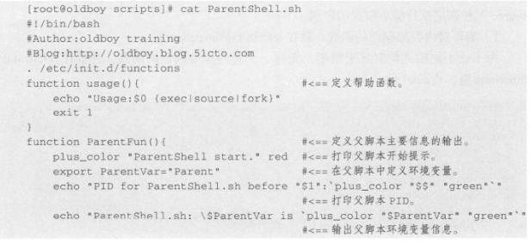

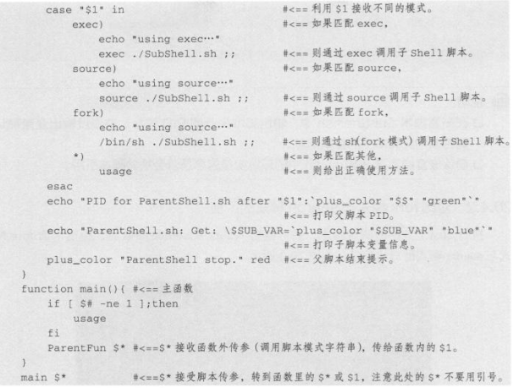

# 第四章 shell脚本汇总

## 1、shell试题

### 问题1：关于计算字符串的长度

请编写shell脚本以打印下面语句中字符数小于6的单词.参考（75）

I am oldboy linux,welcome to our training

shell 写法如下：参考：https://blog.csdn.net/qq_24336773/article/details/80912883

#!/bin/bash

str="I am oldboy linux welcome to our training"

for i in $str

do

if [ ${#i} -lt 6 ]

then

echo $i

fi

done

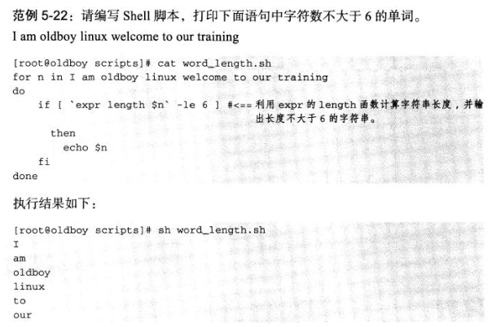

### 问题2：输入或通过命令行传入一个字符或者数字,如果传入的数字等1就打印1，如果等于2，就打印2，如果不等于1也不等于2，就提示输入不对然后退出程序。

**参考：（130）**

#!/bin/bash

echo -n "pls input a char:"

read var

[ "$var" == "1" ] && {

echo 1

exit 0

}

[ "$var" == "2" ] && {

echo 2

exit 0

}

[ "$var" != "1" -a "$var" != "2" ] && {

echo error

exit 0

}

### **问题3：实现脚本传参和read读入的方式比较两个整数的大小**

要求：以屏幕输出的方式提醒用户比较结果，需要对变量是否为数字及传参个数是否正确给予提示。

read读入的方式：**参考：（148）**

#!/bin/bash

read -p "Pls input two num:" a b

[ -z "$a" ] || [ -z "$b" ] && {

echo "Pls input two num gain"

exit 1

}

expr $a + 10 &>/dev/null

fan1=$?

expr $b + 10 &>/dev/null

fan2=$?

[ "$fan1" -eq 0 -a "$fan2" -eq 0 ] || {

echo "Pls input two num gain."

exit 2

}

[ $a -eq $b ] && {

echo "$a = $b"

exit 0

}

[ $a -gt $b ] && {

echo "$a > $b"

exit 0

}

[ $a -lt $b ] && {

echo "$a < $b"

exit 0

}

判断语句可写成if判断

if [ $a -eq $b ];then

echo "yes,$a = $b"

elif [ $a -gt $b ] ;then

echo "yes, $a > $b"

else [ $a -lt $b ]

echo "yes, $a < $b"

fi

传参的方式

#!/bin/bash

a=$1

b=$2

[ $# -ne 2 ] && {

echo "输入2个参数"

exit 1

}

expr $a + 10 &>/dev/null

fan1=$?

expr $b + 10 &>/dev/null

fan2=$?

[ "$fan1" -eq 0 -a "$fan2" -eq 0 ] || {

echo "Pls input two num gain."

exit 2

}

[ $a -eq $b ] && {

echo "$a = $b"

exit 0

}

[ $a -gt $b ] && {

echo "$a > $b"

exit 0

}

[ $a -lt $b ] && {

echo "$a < $b"

exit 0

}

### 问题4：打印选择菜单，安装选择项一键安装不同的web服务

要求：

1、当用户输入1时，输出“startinstallinglamp.”然后执行/server/scripts/lamp.sh，脚本内容输出"lampis installed"后退出脚本；

2、当用户输入2时，输出“startinstallinglnmp.”然后执行/server/scripts/lnmp.sh输出"lnmpis installed"后退出脚本;

3、当用户输入2时，输出“startinstallingmysql.”然后执行/server/scripts/mysql.sh输出"mysql installed"后退出脚本;

4、当用户输入2时，输出“startinstallingphp.”然后执行/server/scripts/php.sh输出"php installed"后退出脚本;

5、当输入3时，退出当前菜单及脚本；

6、当输入任何其它字符，给出提示“Input error”后退出脚本。

7、要对执行的脚本进行相关条件判断，例如：脚本是否存在，是否可执行等。

参考：http://blog.51cto.com/fenyuer/1944999

#!/bin/bash

RED_COLOR='\E[1;31m'

GREEN_COLOR='\E[1;32m'

YELLOW_COLOR='\E[1;33m'

BLUE_COLOR='\E[1;34m'

PINK_COLOR='\E[1;35m'

RES='\E[0m'

cat << EOF #要打印的菜单 列表建议用这种方式

1.[install lamp]

2.[install lnmp]

3.[install mysql]

4.[install php]

5.[exit]

EOF

read -p"pls input the num you want:" a 请输入一个参数

case $a in

1)

echo -e "$BLUE_COLOR startinstalling lamp $RES" 给输出的内容加上颜色

lampScripts=/server/scripts/lamp.sh

[-f$lampScripts] && sh $lampScripts|| exit1 判断要执行的lamp文件是否存在

;;

2)

echo -e "$PINK_COLOR startinstalling lnmp $RES"

lnmpScripts=/server/scripts/lnmp.sh

[-f$lnmpScripts] && sh $lnmpScripts|| exit2

;;

3)

echo -e "$GREEN_COLOR startinstalling mysql $RES"

mysqlScripts=/server/scripts/mysql.sh

[-f$mysqlScripts] && sh $mysqlScripts|| exit3

;;

4)

echo-e "$PINK_COLOR startinstalling php $RES"

phpScripts=/server/scripts/mysql.sh

[-f$phpScripts] && sh $phpScripts|| exit4

;;

*)

echo -e "$RED_COLOR input error $RES"

esac

### 问题5：开发shell脚本判断系统剩余的内存大小，如果低于100MB就提示

这里要先取到内存的数值，然后判断大小。 **参考：（145）**

#!/bin/bash

mem=`free -m |awk 'NR==2 {print $4}'`

if [ $mem -lt 100 ]

then

echo '内存小于100'

else

echo '内存大于100' #如果只是低于100M提示这一步可以忽略

fi

### 问题6：对nginx服务或mysql服务是否正常进行检测，如果服务未启动，则启动相应服务

#检测服务进程的方法。可以参考如下：**参考（154）**

ps -ef | grep -v grep|grep mysql|wc -l #过滤掉本事的grep获取mysql进程,不存在返回0

netstat -lnatup|grep 3306|wc -l #用netstat查看端口或者进程是否存在,不存在肯定返回0

lsof -i :3306 | wc -l #检测端口是否存在

nmap 192.168.10.12 -p 3306|grep open|wc -l #用nmap命令检测端口是否通

echo -e "\n"|telnet 192.168.10.12 3306 2>/dev/null|grep Connected|wc -l #telnet端口是否通

**mysql服务的监控**

#!/bin/bash

pro=`ps -ef | grep -v grep|grep mysql|wc -l`

if [ $pro -eq 0 ];then

echo 'mysql is stop'

service mysqld restart

fi

**nginx服务监控一样** 需要检测进程，没有就启动

#!/bin/bash

pro=`ps -ef | grep -v grep|grep nginx|wc -l`

if [ $pro -eq 0 ];then

echo 'nginx is stop'

/usr/local/nginx/sbin/nginx

fi

### 问题7：监控memcached服务是否正常，模拟用户(web客户端)检测

以下是给的参考，可以做成redis检测。

**参考（164）**

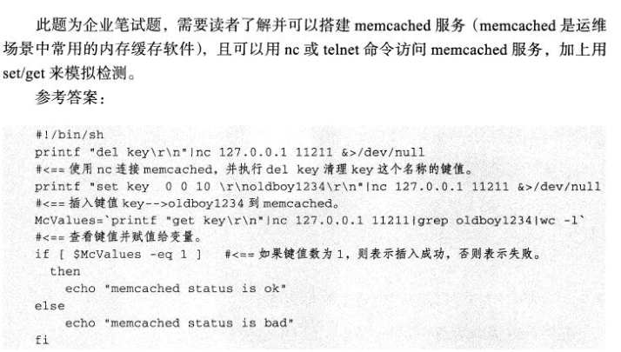

**redis检测脚本**

#!/bin/bash

pro=`ps -ef | grep -v grep|grep redis|wc -l`

if [ $pro -eq 0 ]

then

echo 'redis stop'

else

echo 'redis running'

fi

### 问题8：编写rsync服务的启动脚本

分析问题，想要编写一个启动的脚本,就需要熟悉服务的配置，以及启动和停止的方法，这次编写rsync的启动，就需要用到脚本传参，进行判断，然后执行对应的启动和停止命令。

判断一个服务是否启动，通常有检测端口以及进程是否存在，还可以当服务启动时，创建一个锁文件，当服务停止时，就删除这个锁文件，这样就可以通过判断这个文件有无，来确认服务是否启动，这些是系统脚本常用的手法。

**脚本：参考（164）**



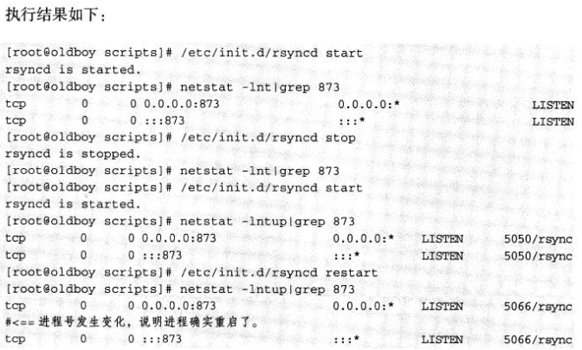

**参考一下介绍：**

在脚本开头加下面2行可以使用 chkconfig命令实现开机自启动, 放在#!/bin/bash下面 ,开头需要有#号

# chkconfig: 2345 20 80 #2345是linux运行级别，20 是启动的顺序 80是停止顺序，这2个数字都不要超过99，一般情况，应用服务靠后启动为佳，越早停止越好。

# description: Saves and restores system entropy pool

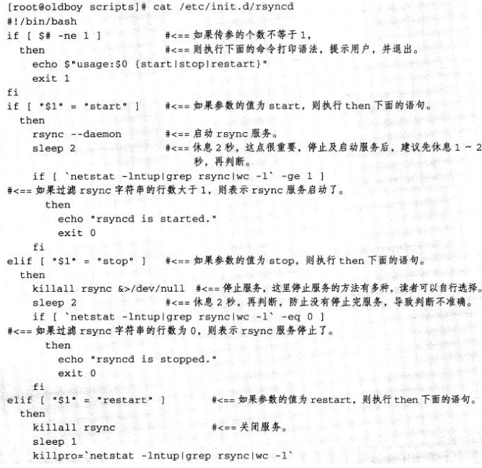

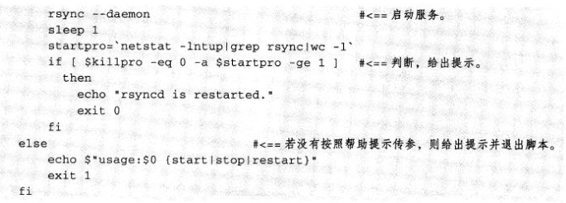

**函数的写法参考：**

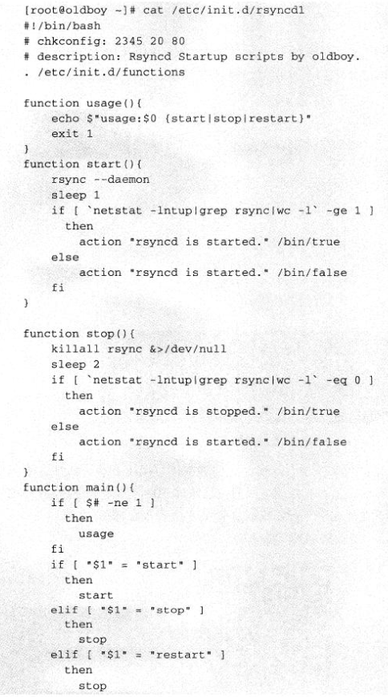

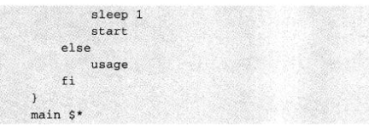

### 问题9：利用shell函数开发URL检测脚本

检测一个网站是否正常的方法。参考（173）

1. curl -s -o /dev/null [www.baidu.com](http://www.baidu.com) 然后用echo $? 返回上个指令的结果

2. wget --spider -q -o /dev/null --tries=1 -T 5 [www.baidu.com](http://www.baidu.com) 然后用echo $? 返回上个指令的结果

3. curl -s -o /dev/null -m 10 --connect-timeout 10 www.baidu.com -w %{http_code} 正常返回200

**检测网站方法参考：**

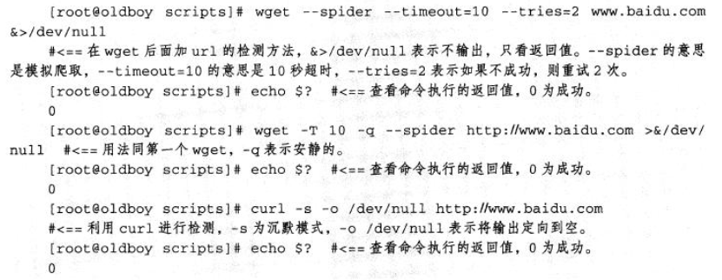

先做个不使用函数，检测2个网站 百度和网易访问是否正常

#!/bin/bash

wget --spider -q -o /dev/null --tries=1 -T 5 www.baidu.com

if [ $? -eq 0 ]

then

echo "百度访问正常"

else

echo "访问不通"

fi

wget --spider -q -o /dev/null --tries=1 -T 5 www.163.com

if [ $? -eq 0 ]

then

echo "网易访问正常"

else

echo "访问不同"

fi

**函数的写法传参的方式**

#!/bin/bash

. /etc/init.d/functions #引入系统函数库

function usage() { #帮助的函数

echo $"usage:$0 url"

exit 1

}

function check_url() { #检测URL的函数

wget --spider -q -o /dev/null --tries=1 -T 5 $1

if [ $? -eq 0 ]

then

action "$1 is yes." /bin/true #这里的action就是在脚本开头引入系统函数库后调用的

else

action "$1 is no." /bin/false

fi

}

function main() { #主函数

if [ $# -ne 1 ] #如果传入的参数不是一个，就打印函数帮助

then

usage

fi

check_url $1 #接收的传参，即把下文main结尾的$*引到这里

}

main $* #这里$*就是把命令行接收的所有参数做为函数参数传到函数内部，一种常用的手法

**不传参的方式**

#!/bin/bash

. /etc/init.d/functions

function check_url() {

wget --spider -q -o /dev/null --tries=1 -T 5 $1

if [ $? -eq 0 ]

then

action "$1 is yes." /bin/true

else

action "$1 is no." /bin/false

fi

}

check_url www.baidu.com

check_url www.163.com

check_url www.qq.com

check_url www.fangx.com

**执行的效果如下：**

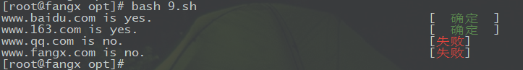

### 问题10：利用shell函数编写一键优化系统脚本

如何优化linux，需要列出一些基础的优化项如：**参考（176）**

1.配置国内的yum源

2.禁用开机不需要的启动服务

3.优化系统内核参数/etc/sysctl.conf

4.增加系统文件描述符

5.禁止root远程登录，修改SSH端口

6.配置时间同步

7.补装系统软件及升级系统到最新

**可参考：**

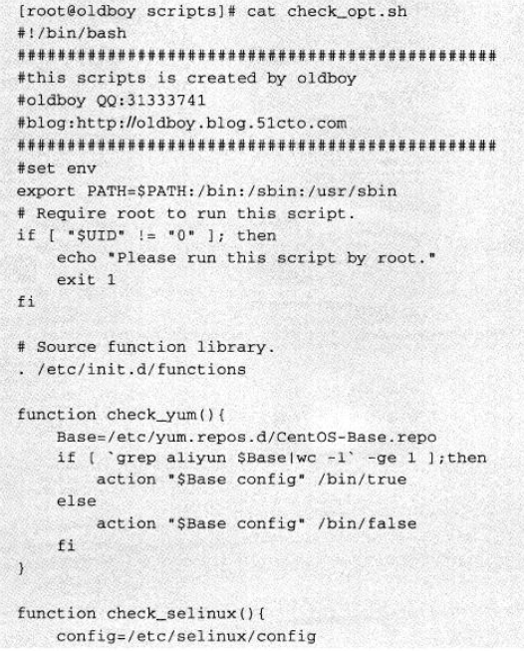

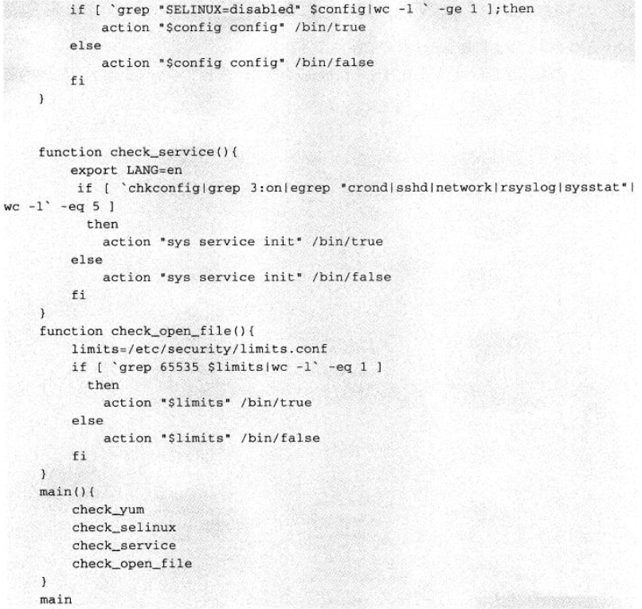

### 问题11：执行shell脚本，打印一个水果菜单。

要求：当用户输入对应的数字选择水果的时候，告诉他选择的水果是什么，并给说过加上一种颜色。

**参考：（190）**

1.apple

2.pear

3.banana

4.cherry

**利用case语法编写的脚本**

#!/bin/bash

echo '============== #也可以用 cat << EOF 换行 内容 EOF 这样的方式

1.apple

2.pear

3.banana

4.cherry

=============='

read -p "请选择一个数字：" num

case "$num" in

1)

echo -e "\033[41;34m 您选择的是1.apple \033[0m"

;;

2)

echo -e "\033[42;34m 您选择的是2.pear \033[0m"

;;

3)

echo -e "\033[43;34m 您选择的是3.banana \033[0m"

;;

4)

echo -e "\033[44;34m 选择的是4.cherry \033[0m"

;;

*)

echo -e "\033[47;34m 请选择列表的数字。\033[1m"

exit 1;

esac

### 问题12：实现通过传参的方式网/etc/openvpn_authfile.conf里添加用户

要求：**参考（200）**

命令用法为：USAGE：sh adduser {-add|-del|search} username

参数为-add，表示添加后面接的用户名，参数为-del,表示删除后面接的用户名，参数为-search,表示查找后面接的用户名。

如果有同名的用户，则不能添加，如果没有对应的用户，则无需删除，查找到用户或没有用户时应给出提示。

/etc/openvpn_authfile.con不能被所有外部用户之间删除级修改

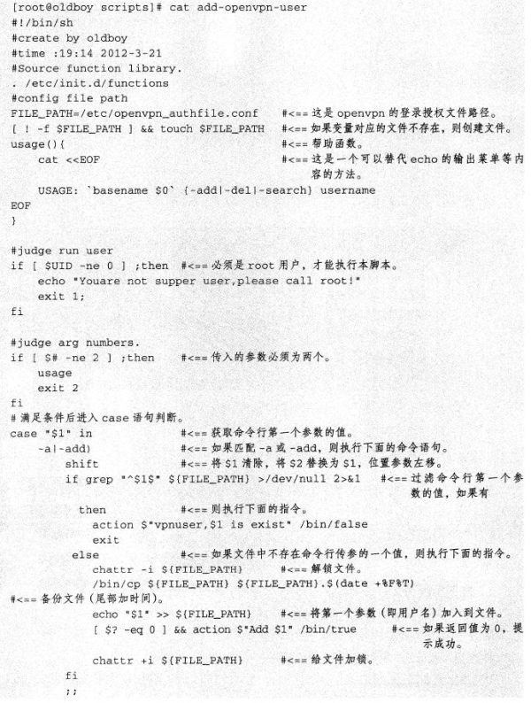

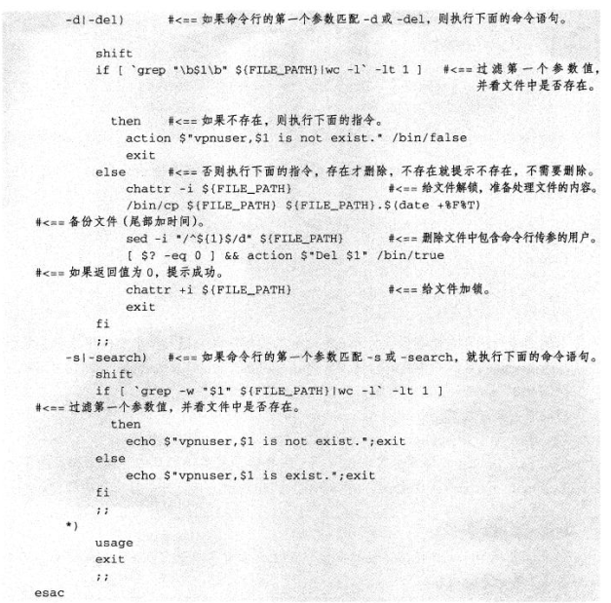

### 问题13：请用case语句开发脚本，实现nginx服务启动及关闭的功能

**参考：（203 和208）**

这个是函数的方式脚本

### 问题14：开发redis服务的启动关闭的脚本

下面这个脚本是redis的启动脚本，把脚本放到/etc/init.d 目录里 就可以用 service redis start 这样启动程序了



**知识扩展：**

/etc/init.d 是程序启动的目录

/usr/local/bin 放在这个目录里的脚本 可以在任何目录使用

### 问题15：开发mysql服务启动关闭的脚本

**参考：（204）**

### 问题16：用循环方式计算1加到100的和

**while循环**

#!/bin/bash

i=100

sum=0

while ((i>0))

do

((sum=sum+i))

((i--))

done

echo "$sum"

**参考：（216）**

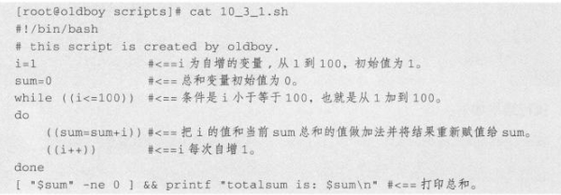

### 问题17：用shell做个猜数字游戏

 **参考：（217）**

#!/bin/bash

NR=$[RANDOM%60];

reg='[0-9]{2}';

echo $NR;

while :

do

read -p "input a number in 1 to 60 :" inum;

if [[ ! "$inum" =~ $reg ]]; then

echo "input err!";

continue;

elif [[ $inum -gt NR ]]; then

echo "too big";

continue;

elif [[ $inum -lt NR ]]; then

echo "too small";

continue;

elif [[ $inum -eq NR ]]; then

echo "yes";

break;

fi

done

**参考如下：**

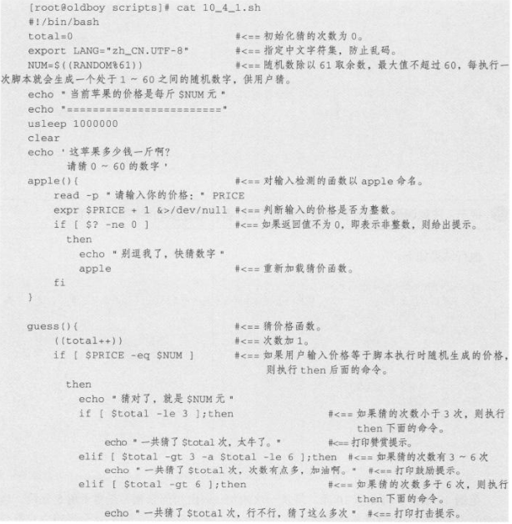

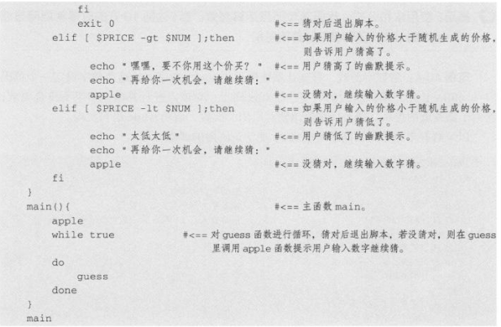

### 问题18：shell中判断是否为数字

#!/bin/bash

**## 方法1**

a=1234;echo "$a"|[ -n "`sed -n '/^[0-9][0-9]*$/p'`" ] && echo string a is numbers

#第一个-n是shell的测试标志，对后面的串"`sed -n '/^[0-9][0-9]*$/p'`" 进行测试，如果非空，则结果为真。#sed默认会显示所有输入行信息的，sed 的“-n”选项是让sed不要显示，而只显示我们所需要的内容：即后面的表#达式所匹配的行，这是通过表达式中加入“p”命令来实现的。/^[0-9][0-9]*$/他的含义是匹配至少由一位数字构成的行

**## 方法2,** 可以，不过不是bash实现的，是使用了grep的正则

if grep '^[[:digit:]]*$' <<< "$1";then

echo "$1 is number."

else

echo 'no.'

fi

**## 方法3**

if [ "$1" -gt 0 ] 2>/dev/null ;then

  echo "$1 is number."

else

  echo 'no.'

fi

**## 方法4,case**

case "$1" in

  [1-9][0-9])

    echo "$1 is number."

    ;;

  *)

    ;;

esac

**## 方法5,awk**

#echo $1| awk '{print($0~/^[-]?([0-9])+[.]?([0-9])+$/)?"number":"string"}'

if [ -n "$(echo $1| sed -n "/^[0-9]\+$/p")" ];then

  echo "$1 is number."

else

  echo 'no.'

fi

**## 方法6,expr**

expr $1 "+" 10 &> /dev/null

if [ $? -eq 0 ];then

  echo "$1 is number"

else

  echo "$1 not number"

fi

### 问题19：用while语句实现计数的脚本

每发一次短信花费1毛5分钱，并输出当前余额，当余额低于1毛五分时就不能在发短信了，并提示余额不足请充值。 **参考：（218）**

#!/bin/bash

sum=0

i=15

while :

do

echo '===========

1.充值话费;

2.发送信息;

=========='

read -p "请选择您的业务:" yewu

case $yewu in

1)

read -p "请输入充值金额：" huaf

((sum=sum+huaf))

echo "您充值了$huaf,共有$sum"

continue

;;

2)

read -p "请您输入发送信息："

if [ "$sum" -ge $i ];then

echo "信息发送成功，消费$i，剩余$((sum=sum-i))"

continue

else

echo "余额不足,剩余$sum,请充值"

continue

fi

continue

;;

*)

echo -e "\033[31m error 请选择业务编。\033[0m"

continue

esac

done

**参考：**

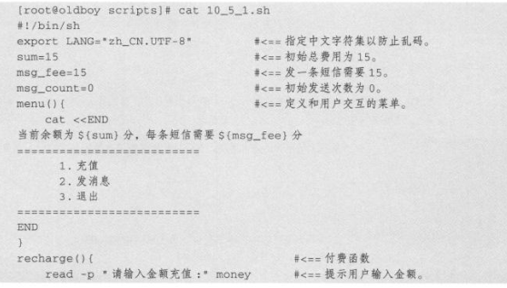

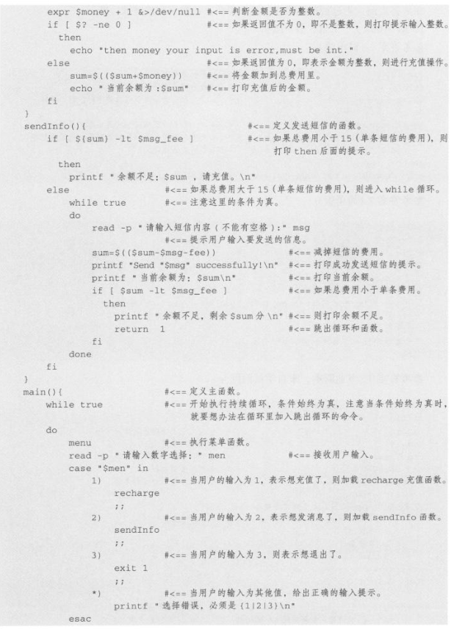

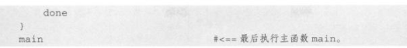

### 问题20：使用while守护进程的方式每隔10秒检测一次网站。

**参考： (224和288)**

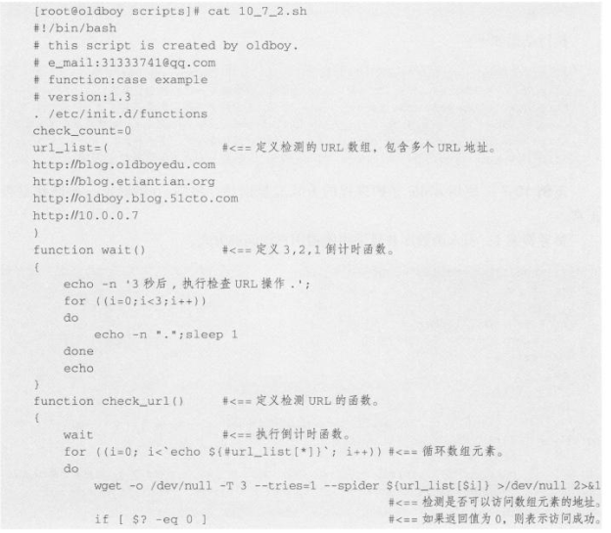

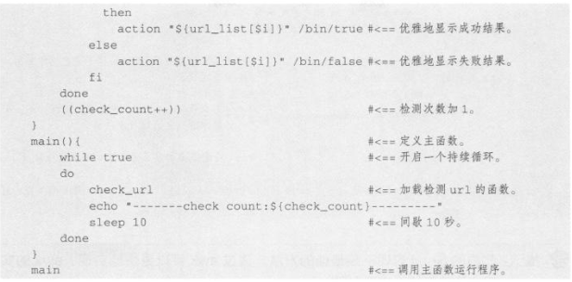

### 问题21：写一个shell脚本解决类DDOS攻击的生成案例

说明：根据web日志或系统网站链接数，监控某个IP的并发连接数，若短时内PV达到100，即调用防火墙命令封掉对应的IP，防火墙命令：iptables -I INPUT -s I地址 -j DROP (229)

### 问题22：通过for循环实现sshd rsyslog crond network sysstat服务在开启启动

参考：（245）



### 问题23：打印九九乘法表

参考：（247）

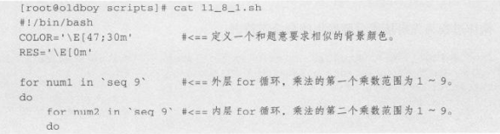

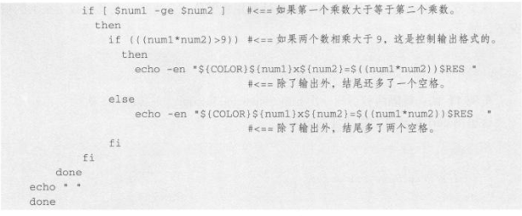

### 问题24：批量创建10个系统账号（fangx01-fangx10）并设置密码（密码为随机数，要求是字符和数字的混合）

**参考：（253）**

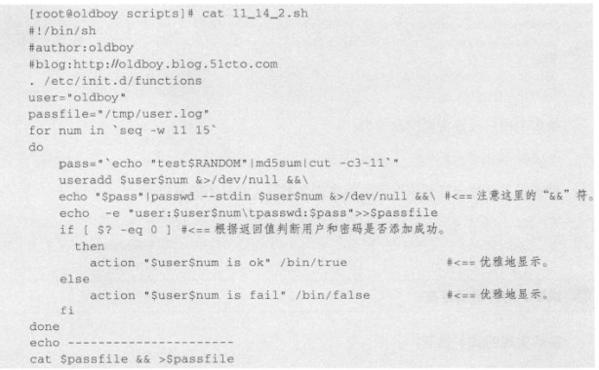

### 问题25：利用bash for 循环打印下面这句话字母数不大于6的单词

I am oldboy teacher welcome to oldboy training class

#!/bin/bash

a=(I am oldboy teacher welcome to oldboy training class)

for i in ${a[*]}

do

if [ `echo $i|wc -L` -lt 6 ]

then

echo "$i"

fi

done

**参考（286）**

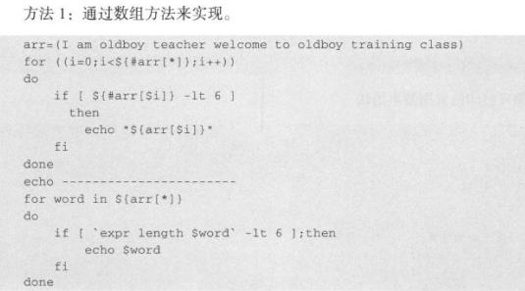

### 问题26：守护进程脚本

每30秒监控一次mysql主从复制是否异常，如有异常则发送短信报警，并发送邮件给管理员存档

**参考（295）**

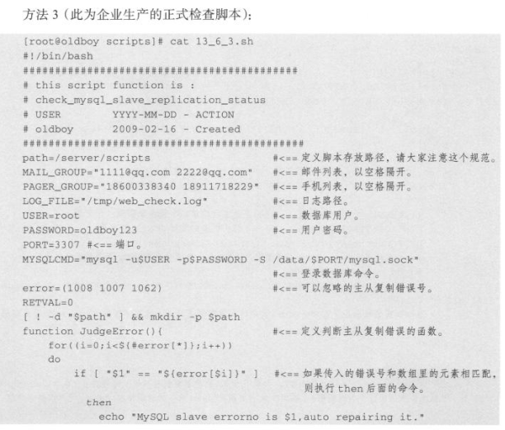

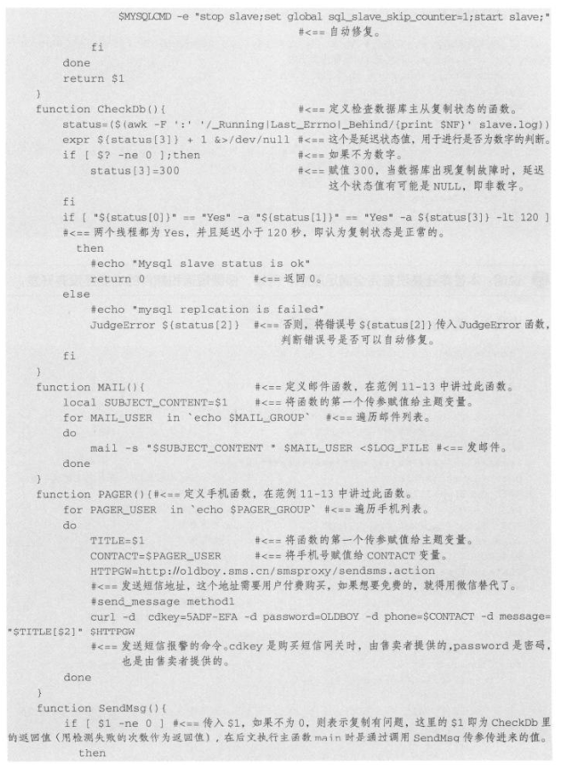

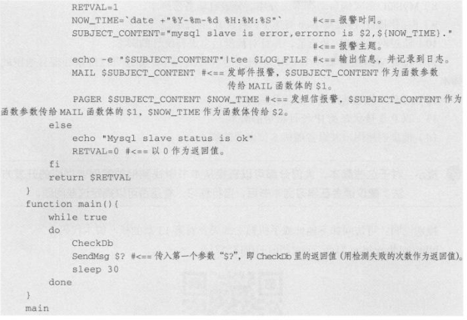

### 问题27：生成环境中使用expect的案例

参考（348）

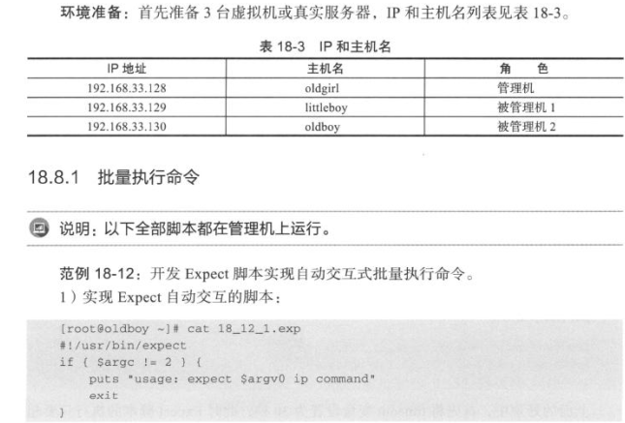

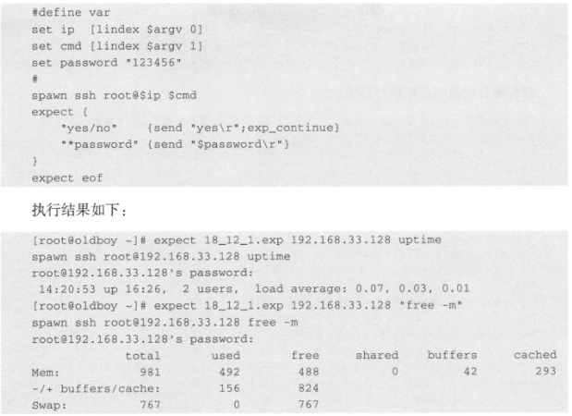

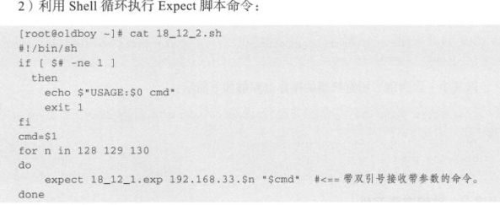

### 问题28：开发expect脚本以实现自动交互式批量发送文件或者目录

参考：（351）

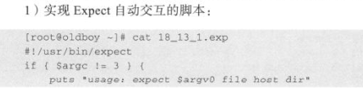

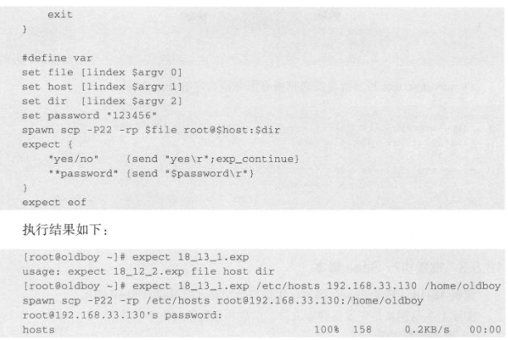

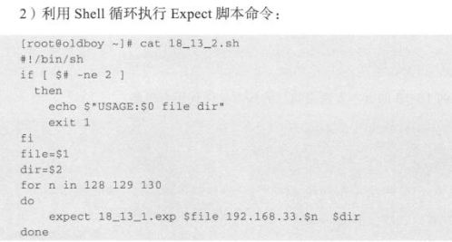

### 问题29：开发expect脚本以实现自动交互式批量执行shell脚本

参考：（352）

### 问题30：自动化部署SSH密钥认证+ansible的项目实战

参考：（355）

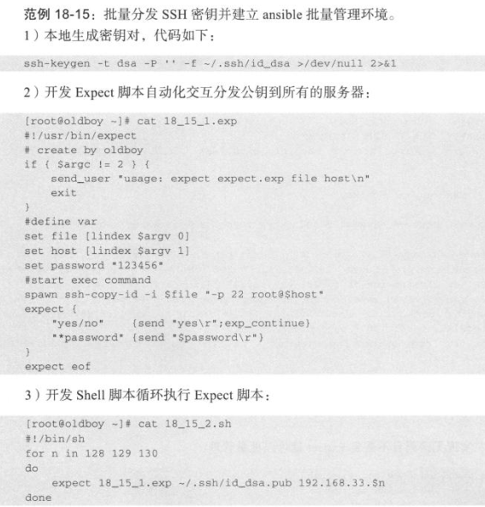

### 问题31、删除3天前过期的备份数据

参考（82）

#!/bin/bash

path=/opt/ff/ #*.*表示查找所有类型，如果只查找某个类型如： *.sh 只查找shell脚本的类型

find ${path} -name "*.*" -type f -mtime +3|xargs rm -f #如果不加-type f参数，则搜索普通文件+特殊文件+目录

知识扩展：https://www.cnblogs.com/kex1n/p/5233821.html

find 路径 参数   
参数说明：   
时间查找参数：   
-atime n :将n*24小时内存取过的的文件列出来   
-ctime n :将n*24小时内改变、新增的文件或者目录列出来   
-mtime n :将n*24小时内修改过的文件或者目录列出来   
-newer file ：把比file还要新的文件列出来   
名称查找参数：   
-gid n       ：寻找群组ID为n的文件   
-group name  ：寻找群组名称为name的文件   
-uid n       ：寻找拥有者ID为n的文件   
-user name   ：寻找用户者名称为name的文件   
-name file   ：寻找文件名为file的文件（可以使用通配符）

### 问题33：shell脚本对信号的处理，执行脚本后，按Ctrl+C无法终止

说明：使用trap命令可以拦截用户通过键盘发过来的信号，使用kill -l可以查看linux信号，其中2就是键盘cttl+c的信号，关于信号的参考：https://blog.csdn.net/sunshine_okey/article/details/7489788

#/bin/bash

trap 'echo "暂停10s";sleep 10' 2 #当用户执行Ctrl+C时就会执行 ‘ ‘ 里的内容

while :

do

echo "go";sleep 1

done

### 问题34：显示本机上所有开放的端口

#!/bin/bash

ss -naltup|awk '{print $1,$5}'|awk -F"[:,*]" '{print "协议:"$1,"端口:"$NF}'|grep "[0-9]" |uniq

#uniq 是忽略文件重复行 可以不用加

### 问题35：打印进度条

**不带颜色版：**

#!/bin/sh

b=''

for ((i=0;$i<=100;i+=2))

do

printf "执行进度[%-50s]%d%%\r" $b $i

sleep 0.1

b='>'$b

done

echo

**带颜色版：**

#!/bin/bash

i=0

str=""

arry=("\\" "|" "/" "-")

while [ $i -le 100 ]

do

let index=i%4

if [ $i -le 20 ]

then

let color=44

let bg=34

elif [ $i -le 45 ]

then

let color=43

let bg=33

elif [ $i -le 75 ]

then

let color=41

let bg=31

else

let color=42

let bg=32

fi

printf "\033[${color};${bg}m%-s\033[0m %d %c\r" "$str" "$i" "${arry[$index]}"

usleep 100000

let i=i+1

str+=">"

done

printf "\n"

#!/bin/bash

bar=''

i=0

f=('|' '/' '-' '\\')

while [ $i -le 100 ]

do

    let index=i%4

    printf "[%d%%][\033[47;46;5m%-100s\033[0m][%c]\r" $i "$bar" "${f[$index]}"

    bar=${bar}'#'

    let i++

    sleep 0.1

done

printf "\n"

### 问题36：关于shell打印时间格式

在shell开发中，经常要用到跟获取日期相关的东西，这里记录一下Linux shell 获取日期的方法

获取当前日期：today=`date +"%Y-%m-%d"`

获取昨天的日期：yesterday=`date -d "-1 day" +"%Y-%m-%d"`

获取指定日期前N天的日期：date=`date -d "$date -3 day" +"%Y-%m-%d"`

其中$date 表示指定的日期，-3表示3天之前，如果是正数，表示N天之后

**可参考**

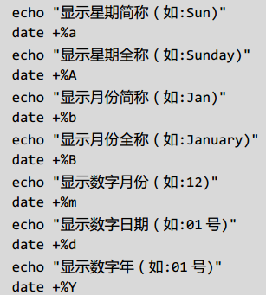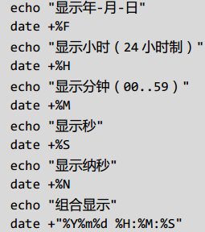

### 问题37：从一个文件里读取图片路径,然后带目录复制到指定文件夹，并把没有找到的记录

#!/bin/bash

while read myline

do

if [ -f "${myline}" ] #检测是否是文件 参考文件测试运算符

then

tar -cPf - `echo $myline`|tar -xpf - -C /opt/she &>/dev/null #带目录拷贝

else

echo $myline >>2.txt #没有查到的记录到2.txt

fi

done </opt/she/ss.txt #读取的内容

循环读取一行文件内容可参考https://www.jb51.net/article/122918.htm

关于读取的文件内容，有些需要一点需要注意，下列是在linux和Windows的区别



在Windows里修改并保持 换行是**\r\n** 在linux 则是 **\n** 如果是Windows的换行会导致所有文件都查不到，所以需要用linux的换行。具体介绍需参考https://blog.csdn.net/qcztzswt357/article/details/79022235

不用多说，就应该知道需要在linux修改。

### 问题38：写一个脚本，实现判断192.168.1.0/24网络里，当前在线的IP有哪些，能ping通则认为在线

#!/bin/bash  
for ip in `seq 1 255`  
do  
ping -c 1 192.168.1.$ip > /dev/null 2>&1  
if [ $? -eq 0 ]; then  
echo 192.168.1.$ip UP  
else  
echo 192.168.1.$ip DOWN  
fi  
}&  
done  
wait

## 2、企业运维实战案例

## 3、shell脚本汇总